1. Junginys, kurio formulė (I), arba jo farmaciniu požiūriu priimtina druska:

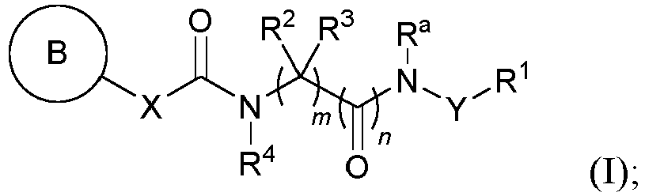

kur kiekvienu atveju nepriklausomai:

R1 reiškia pasirinktinai pakeistą arilą, heteroarilą, cikloalkilą, heterocikloalkilą, alkilą arba alkenilą, kur, kai R1 žymi arilą arba heteroarilą, vienas arba daugiau pasirinktinų pakaitų yra nepriklausomai parinkti iš grupės, susidedančios iš halogeno, -CN, alkoksi, halogenalkoksi, alkilo, halogenalkilo, alkenilo, dialkilamino, heterocikloalkilo, arilo ir heteroarilo;

R2 ir R3 kiekviena nepriklausomai žymi H, F arba pasirinktinai pakeistą alkilą, alkenilą, alkinilą, alkoksialkilą, halogenalkilą, hidroksialkilą, (alkiltio)alkilą, cikloalkilą, (cikloalkil)alkilą, heterocikloalkilą arba (heterocikloalkil)alkilą;

arba R2 ir R3, paimtos kartu su anglies atomu, prie kurio jos yra prisijungusios, sudaro pasirinktinai pakeistą cikloalkilo arba heterocikloalkilo žiedą;

R4 reiškia H arba pasirinktinai pakeistą alkilą, alkenilą, alkinilą, cikloalkilą, (cikloalkil)alkilą, heterocikloalkilą, (heterocikloalkil)alkilą, aralkilą, heteroarilalkilą, hidroksialkilą arba halogenalkilą;

X reiškia NH, CH2, CHF, CF2, CH(C1-C6)alkilą arba C((C1-C6)alkil)2;

Y nėra arba reiškia CH2, C(O), CR, R15, R16, S(O)2 arba pasirinktinai pakeistą (C3-C7)cikloalkileną, arileną arba heteroarileną;

Ra reiškia H arba pasirinktinai pakeistą (C1-C6)alkilą, (heterocikloalkil)alkilą arba (C3-C7)cikloalkilą;

*m* yra sveikas skaičius nuo 1 iki 6;

*n* yra 0 arba 1;

R15 ir R16 yra kiekviena nepriklausomai parinkta iš grupės, susidedančios iš H, hidroksi, halogeno, -C(O)OR17, -OR17, -C(O)NR17, R18, -NR17-R18, alkilo, hidroksialkilo, halogenalkilo, alkoksialkilo, arilo, aralkilo, heteroarilo, heteroaralkilo, cikloalkilo, (cikloalkil)alkilo, heterocikloalkilo ir (heterocikloalkil)alkilo, kur alkilas, arilas, aralkilas, heteroarilas, heteroaralkilas, cikloalkilas, cikloalkilas, cikloalkilas, (heterocikloalkil)alkilas yra pasirinktinai pakeisti vienu arba daugiau pakaitų, parinktų iš grupės, susidedančios iš -CN, -OR17, -NR17-R18, halogeno ir alkilo;

arba R15 ir R16 gali būti paimtos kartu su įsiterpusiu atomu, siekiant gauti pasirinktinai pakeistą karbociklinį arba heterociklinį žiedą;

R17 ir R18 yra kiekviena nepriklausomai parinkta iš grupės, susidedančios iš H, alkilo, halogenalkilo, hidroksialkilo, alkoksialkilo, arilo, aralkilo, heteroarilo, heteroarilalkilo, cikloalkilo, (cikloalkil)alkilo, heterocikloalkilo ir (heterocikloalkil)alkilo;

arba R17 ir R18, kai jos yra prijungtos prie to paties atomo, gali būti paimtos kartu su įsiterpusiu atomu, siekiant gauti pasirinktinai pakeistą heterociklinį žiedą;

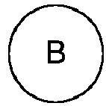

reiškia

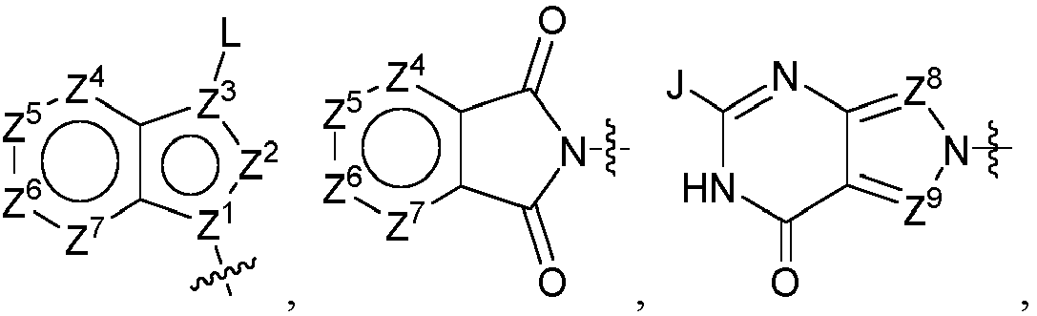

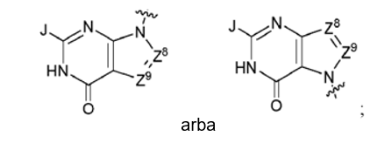

Z1 ir Z3 kiekviena nepriklausomai reiškia C arba N;

Z2 reiškia N, CH arba CF;

Z4 reiškia N arba CR8;

Z5 reiškia N arba CR5;

Z6 reiškia N arba CR6;

Z7 reiškia N arba CR9;

Z8 ir Z9 kiekviena nepriklausomai reiškia N arba CR19;

R5 ir R6 kiekviena nepriklausomai reiškia H, halogeną, -CN, -NO2, -OR13, -NR13R14, -C(O)R13, -C(O)OR13, -C(O)NR13R14, -OC(O)R13, -NR13C(O)R14, -OC(O)NR13R14, -OC(O)OR13, -NR13C(O)OR14, -NR13C(O)NR13R14, -OS(O)p(R13), -NR13S(O)p, (R14) arba pasirinktinai pakeistą alkilą, alkenilą, alkinilą, halogenalkilą, arilalkilą, heteroaralkilą, heteroarilą, arilą, cikloalkilą, (cikloalkil)alkilą, heterocikloalkilą arba (heterocikloalkil)alkilą;

L reiškia -H, -CN, -C(O)R7, -CH(OH)R7 arba -S(O)p(alkil);

R7 nepriklausomai kiekvienu atveju reiškia H, NH2, CH3,OH, CF3, CH2OH, (C1-C6)alkilą, hidroksi(C1-C6)alkilą, (C1-C6)alkoksi(C1-C6)alkilą, halogen(C1-C6)alkilą, NH(C1-C6)alkilą, N((C1-C6)alkil)2;

R8 ir R9 kiekviena nepriklausomai reiškia H, halogeną, -OR13, -NR13, R14, -C(O)R13, -C(O)OR13, -C(O)NR13R14, -OC(O)R13, -NR13C(O)R14, -OC(O)NR13R14, -OC(O)OR13, -NR13C(O)OR14, -NR13C(O)NR13R14, -OS(O)p(R13), -NR13, S(O)p(R14) arba pasirinktinai pakeistą alkilą, alkenilą, alkinilą, halogenalkilą, arilalkilą, heteroaralkilą, heteroarilą, arilą, cikloalkilą, (cikloalkil)alkilą, heterocikloalkilą arba (heterocikloalkil)alkilą;

arba R5 ir R8 arba R5 ir R6 arba R6 ir R9 gali būti paimtos kartu su įsiterpusiais atomais, siekiant gauti pasirinktinai pakeistą heterociklinį arba karbociklinį žiedą;

R13ir R14 nepriklausomai kiekvienu atveju reiškiai H arba pasirinktinai pakeistą alkilą, alkenilą, alkinilą, arilą, aralkilą, heteroarilą, heteroarilalkilą, cikloalkilą, (cikloalkil)alkilą, heterocikloalkilą arba (heterocikloalkil)alkilą; arba kai R13 ir R14 yra prijungtos prie to paties atomo, R13 ir R14 paimtos kartu su atomu, gali sudaryti pasirinktinai pakeistą heterociklinį žiedą;

R19 nepriklausomai kiekvienu atveju reiškia H, F, CN, -C(O)R7, -CH(OH)R7 arba -S(O)p(alkil);

J reiškia H arba NH2; ir

p yra 0, 1 arba 2;

kur, jeigu Z1 yra N, arba jeigu

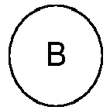

reiškia

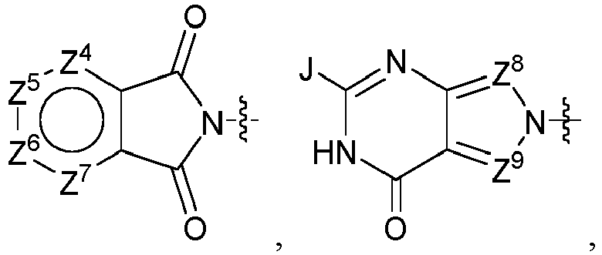

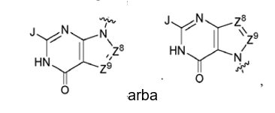

tada X reiškia CH2,

kur (I) formulės junginys nėra pasirinktas iš:

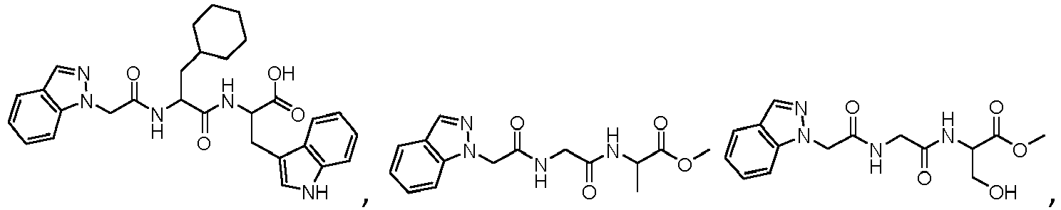

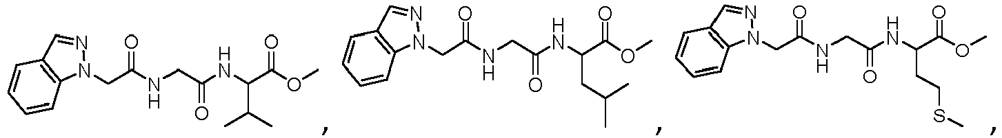

ir

2. Junginys pagal 1 punktą, kur R1 reiškia arilą arba heteroarilą; arba

kuriame R1 reiškia arilą arba heteroarilą, pakeistą vienu arba daugiau pakaitų, iš kurių bent vienas yra halogenas.

3. Junginys pagal 1 arba 2 punktą, kur Y nėra, Y yra CH2 arba Y yra C-R15, R16.

4. Junginys pagal 3 punktą, kur Y yra C-R15R16 ir R15 ir R16 yra parinktos iš grupės, susidedančios iš H, alkilo, hidroksialkilo, halogenalkilo, alkoksialkilo, arilalkilo, heteroarilalkilo, (cikloalkil)alkilo ir (heterocikloalkil)alkilo;

kur alkilas, arilas, aralkilas, heteroarilas, heteroarilalkilas, cikloalkilas, (cikloalkil)alkilas, heterocikloalkilas ir (heterocikloalkil)alkilas yra pasirinktinai pakeisti vienu arba daugiau pakaitų, parinktų iš grupės, susidedančios iš -CN, -OR17, -NR17R18, halogeno ir alkilo; ir

papildomai kur R17 ir R18 yra kiekviena nepriklausomai parinkta iš grupės, susidedančios iš H ir alkilo.

5. Junginys pagal bet kurį iš 1-4 punktų, kur R2 yra H; ir R3 reiškia H arba pasirinktinai pakeistą alkilą, alkoksialkilą, hidroksialkilą, (alkiltio)alkilą, cikloalkilą arba (cikloalkil)alkilą.

6. Junginys pagal bet kurį iš 1-5 punktų, kur R4 reiškia H arba pasirinktinai pakeistą alkilą, cikloalkilą, (cikloalkil)alkilą, heterocikloalkilą, arilalkilą, hidroksialkilą arba halogenalkilą.

7. Junginys pagal bet kurį iš 1-6 punktų, kur Ra yra H ir/arba *m* yra 1.

8. Junginys pagal bet kurį iš 1-7 punktų, kur

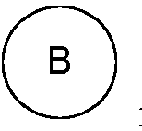

reiškia

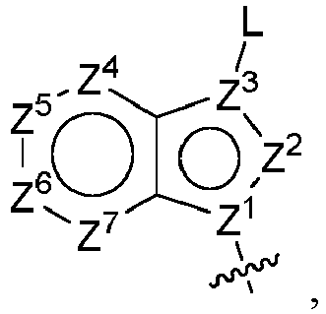

arba kur

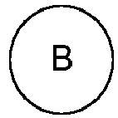

reiškia

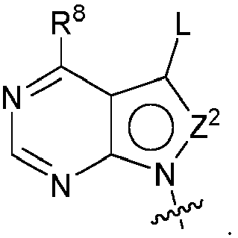

9. Junginys pagal bet kurį iš 1-8 punktų, kuriame L reiškia -C(O)R7 ir/arba X reiškia NH arba CH2.

10. Junginys pagal bet kurį iš 1-9 punktų, turintis struktūrą:

a) (Ia) formulė:

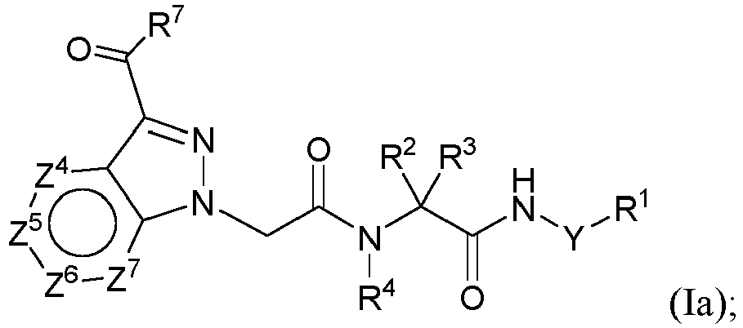

b) (Ib) formulė:

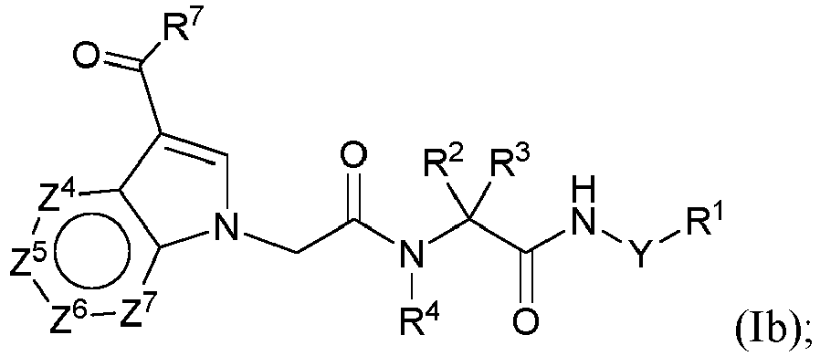

(c) (Ic) formulė:

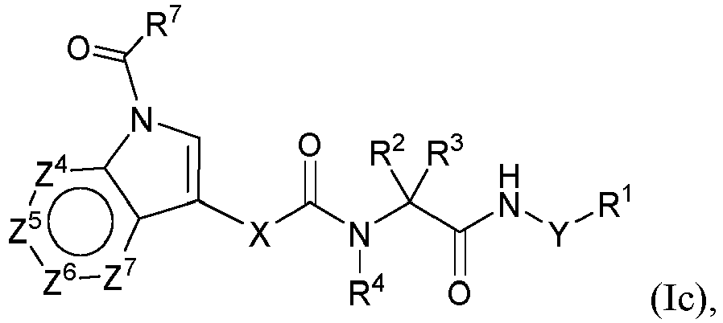

pasirinktinai kur X yra NH; arba

(d) (Id) formulė:

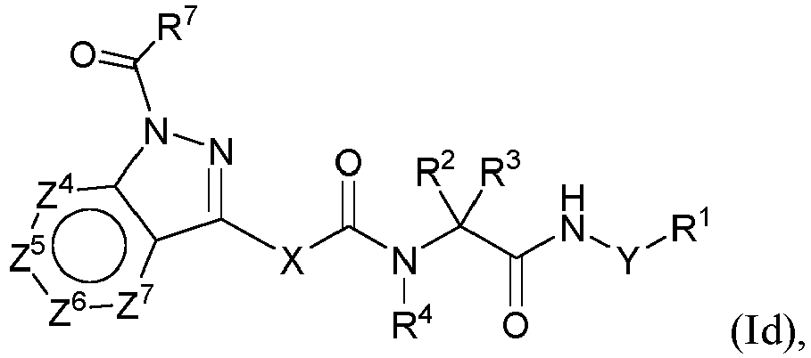

pasirinktinai kur X yra NH.

11. Junginys pagal 10 punktą, kur:

(a) Z4 reiškia CR8, Z5 reiškia CR5, Z6 reiškia CR6 ir Z7 reiškia CR9; ir/arba

(b) Z4 ir Z7 kiekviena reiškia CH; ir/arba

(c) Z5 reiškia CR5, Z6 reiškia CR6, ir R5 ir R6 kiekviena nepriklausomai reiškia H, halogeną, -NR13R14, -C(O)R13, -C(O)OR13, -C(O)NHR14, -NHC(O)NR13R14, -NHS(O)2(R14) arba pasirinktinai pakeistą alkilą, alkenilą, alkinilą, heteroarilą, arba arilą;

pasirinktinai kur R5 ir R6 kiekviena nepriklausomai reiškia H arba alkilą, alkenilą, alkinilą, heteroarilą arba arilą, pasirinktinai pakeistą vienu arba daugiau pakaitų, parinktų iš grupės, susidedančios iš arilo, heteroarilo, sililo, alkilo, amino, alkilamino, dialkilamino, -C(O)(alkil) ir halogeno; arba

pasirinktinai kur R13 ir R14 nepriklausomai kiekvienu atveju reiškia H arba pasirinktinai pakeistą arilą, arilalkilą, heteroarilą, heteroarilalkilą, cikloalkilą arba (cikloalkil)alkilą.

12. Junginys pagal bet kurį iš 9-11 punktų, kur R7 reiškia NH2, CH3 arba CF3 arba kur R7 reiškia NH2.

13. Junginys pagal 1 punktą arba jo farmaciniu požiūriu priimtina druska, parinktas iš šios lentelės:

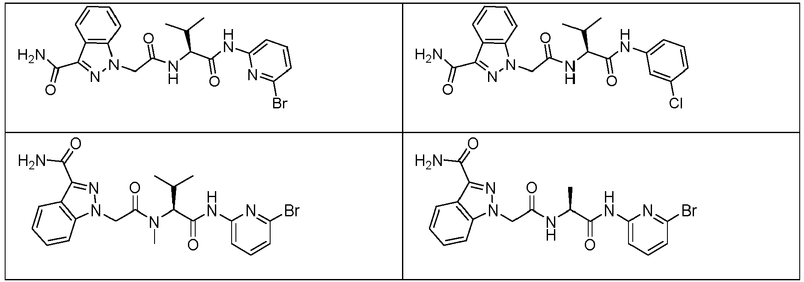

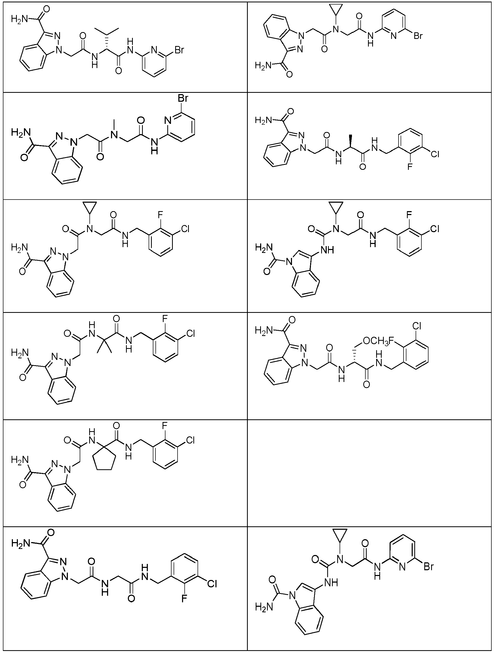

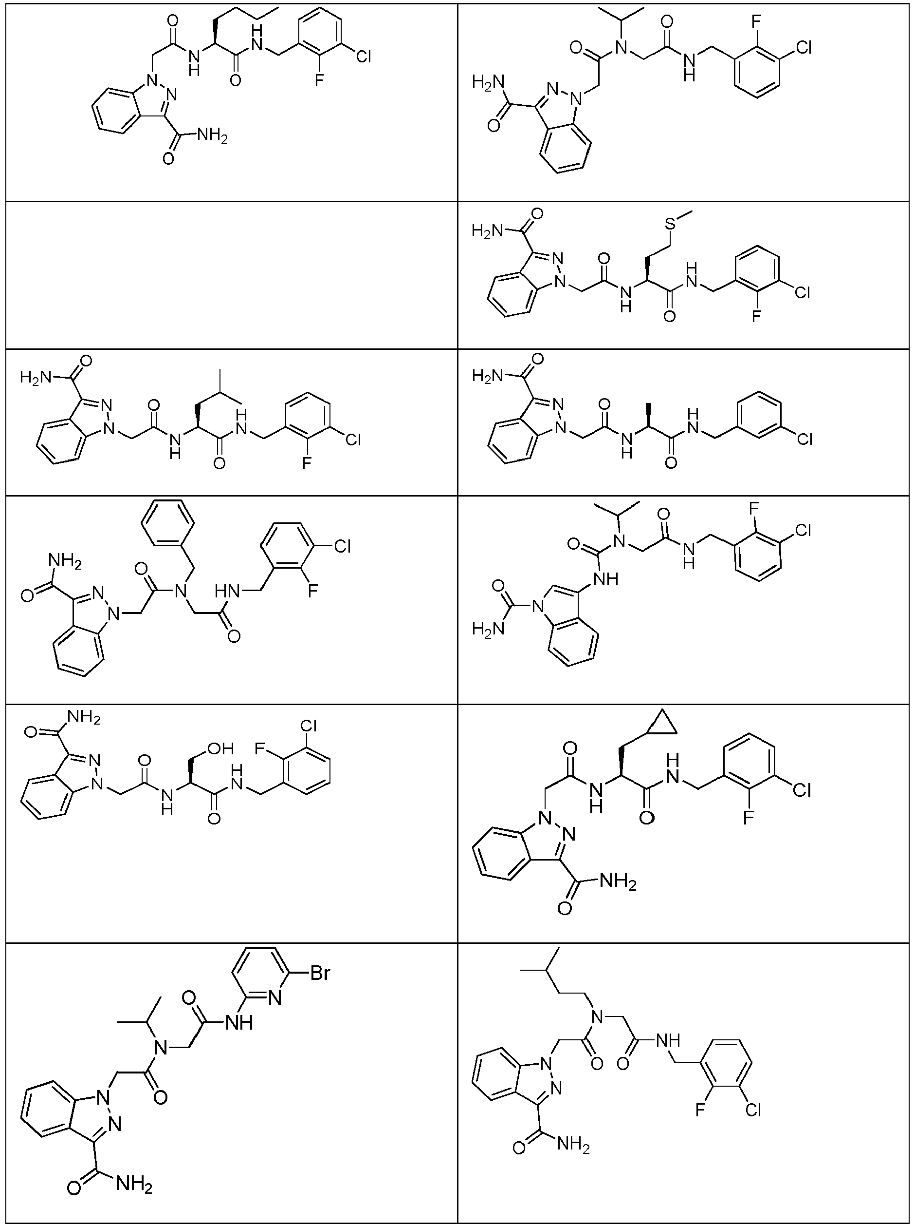

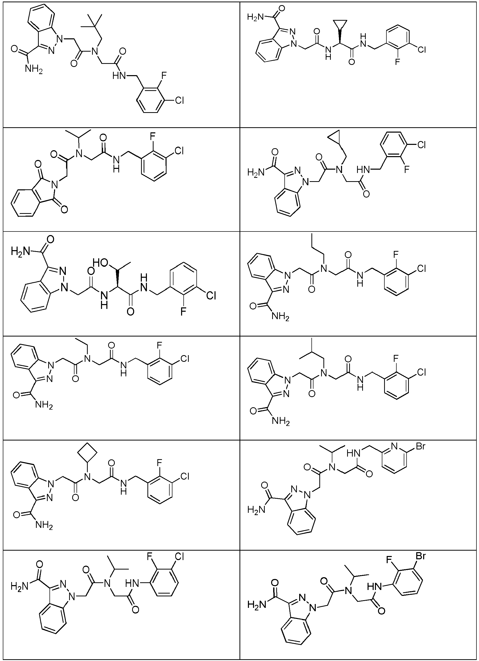

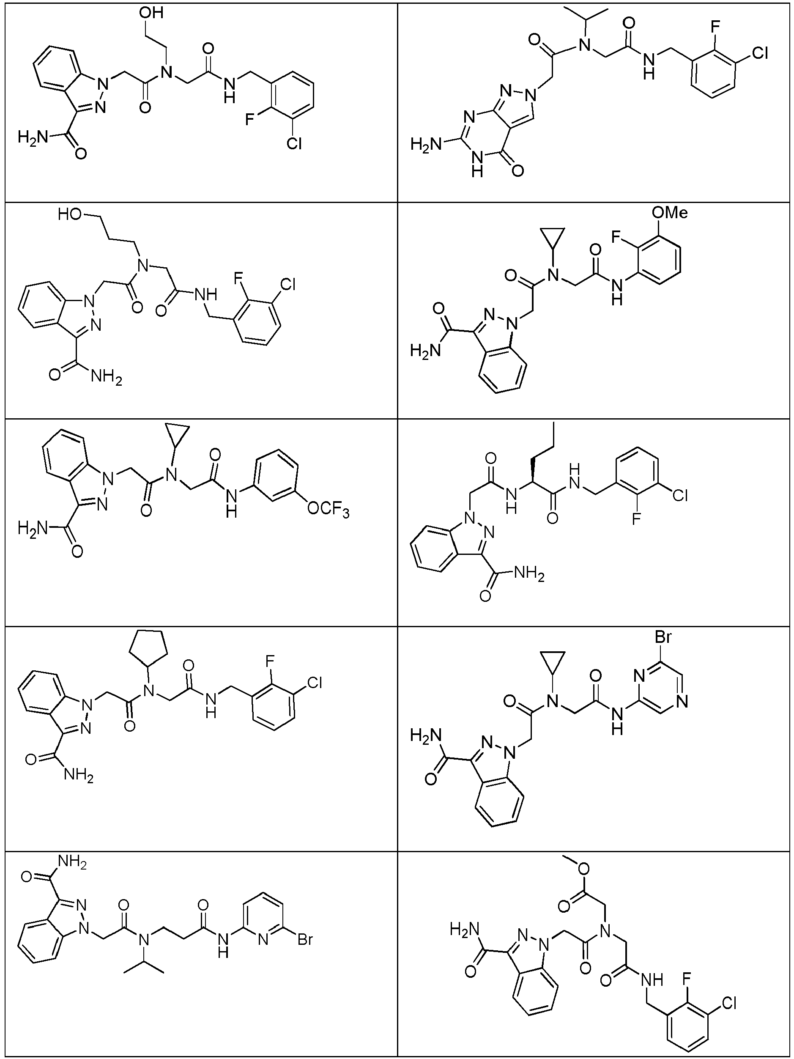

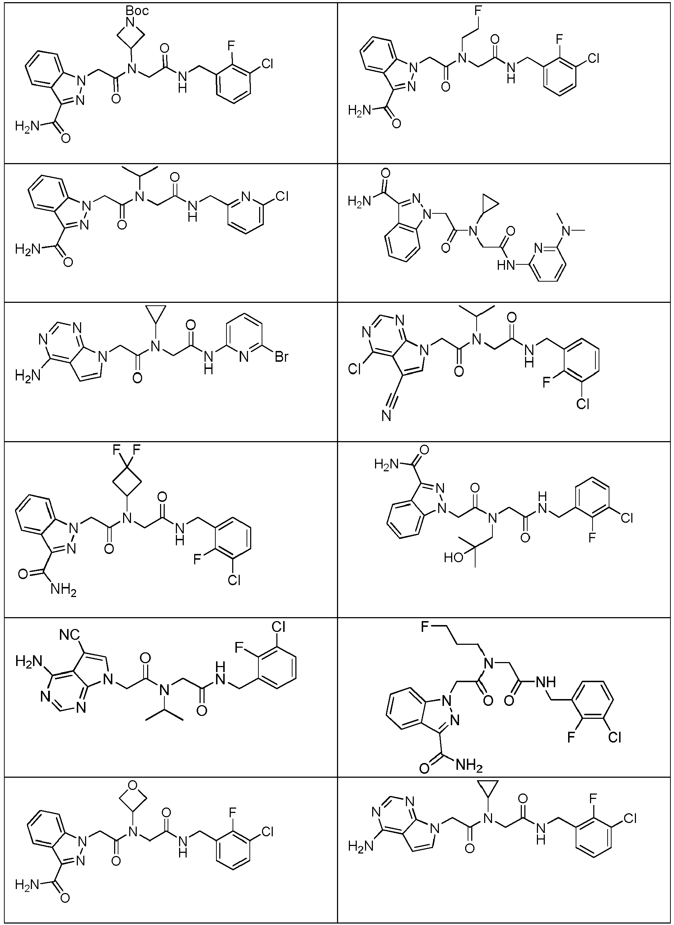

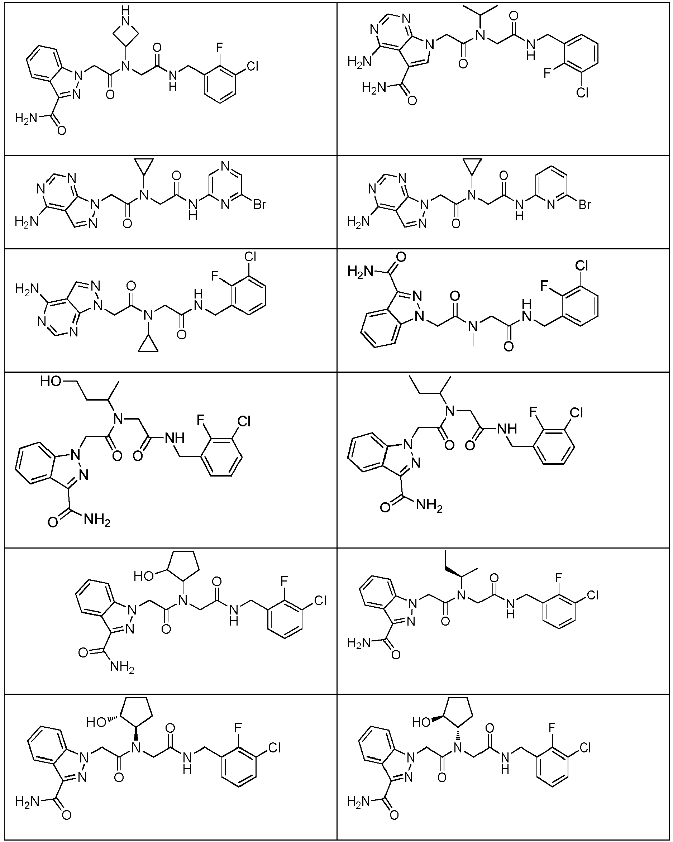

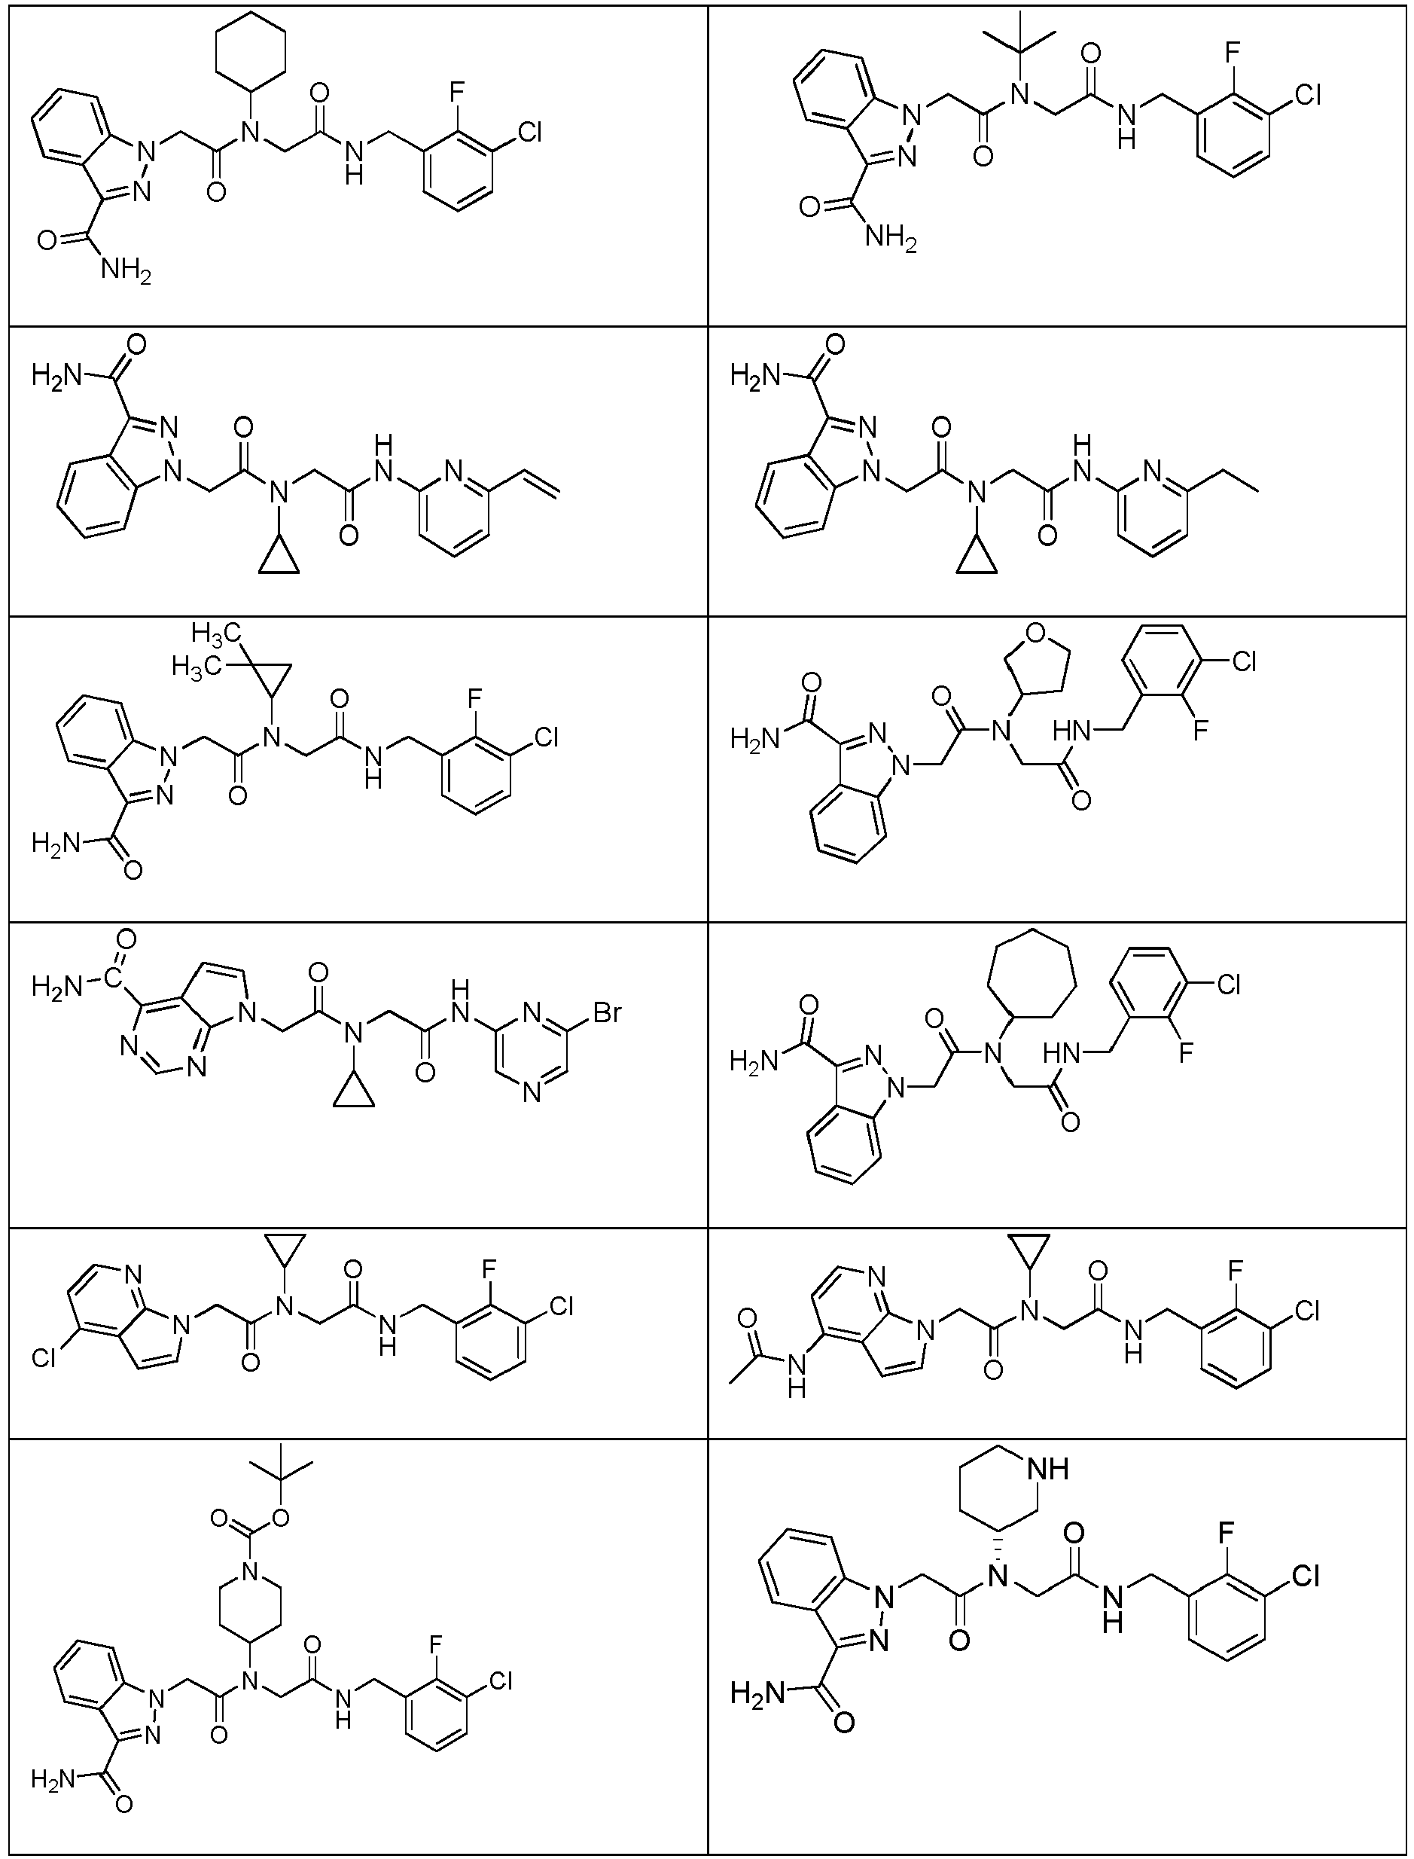

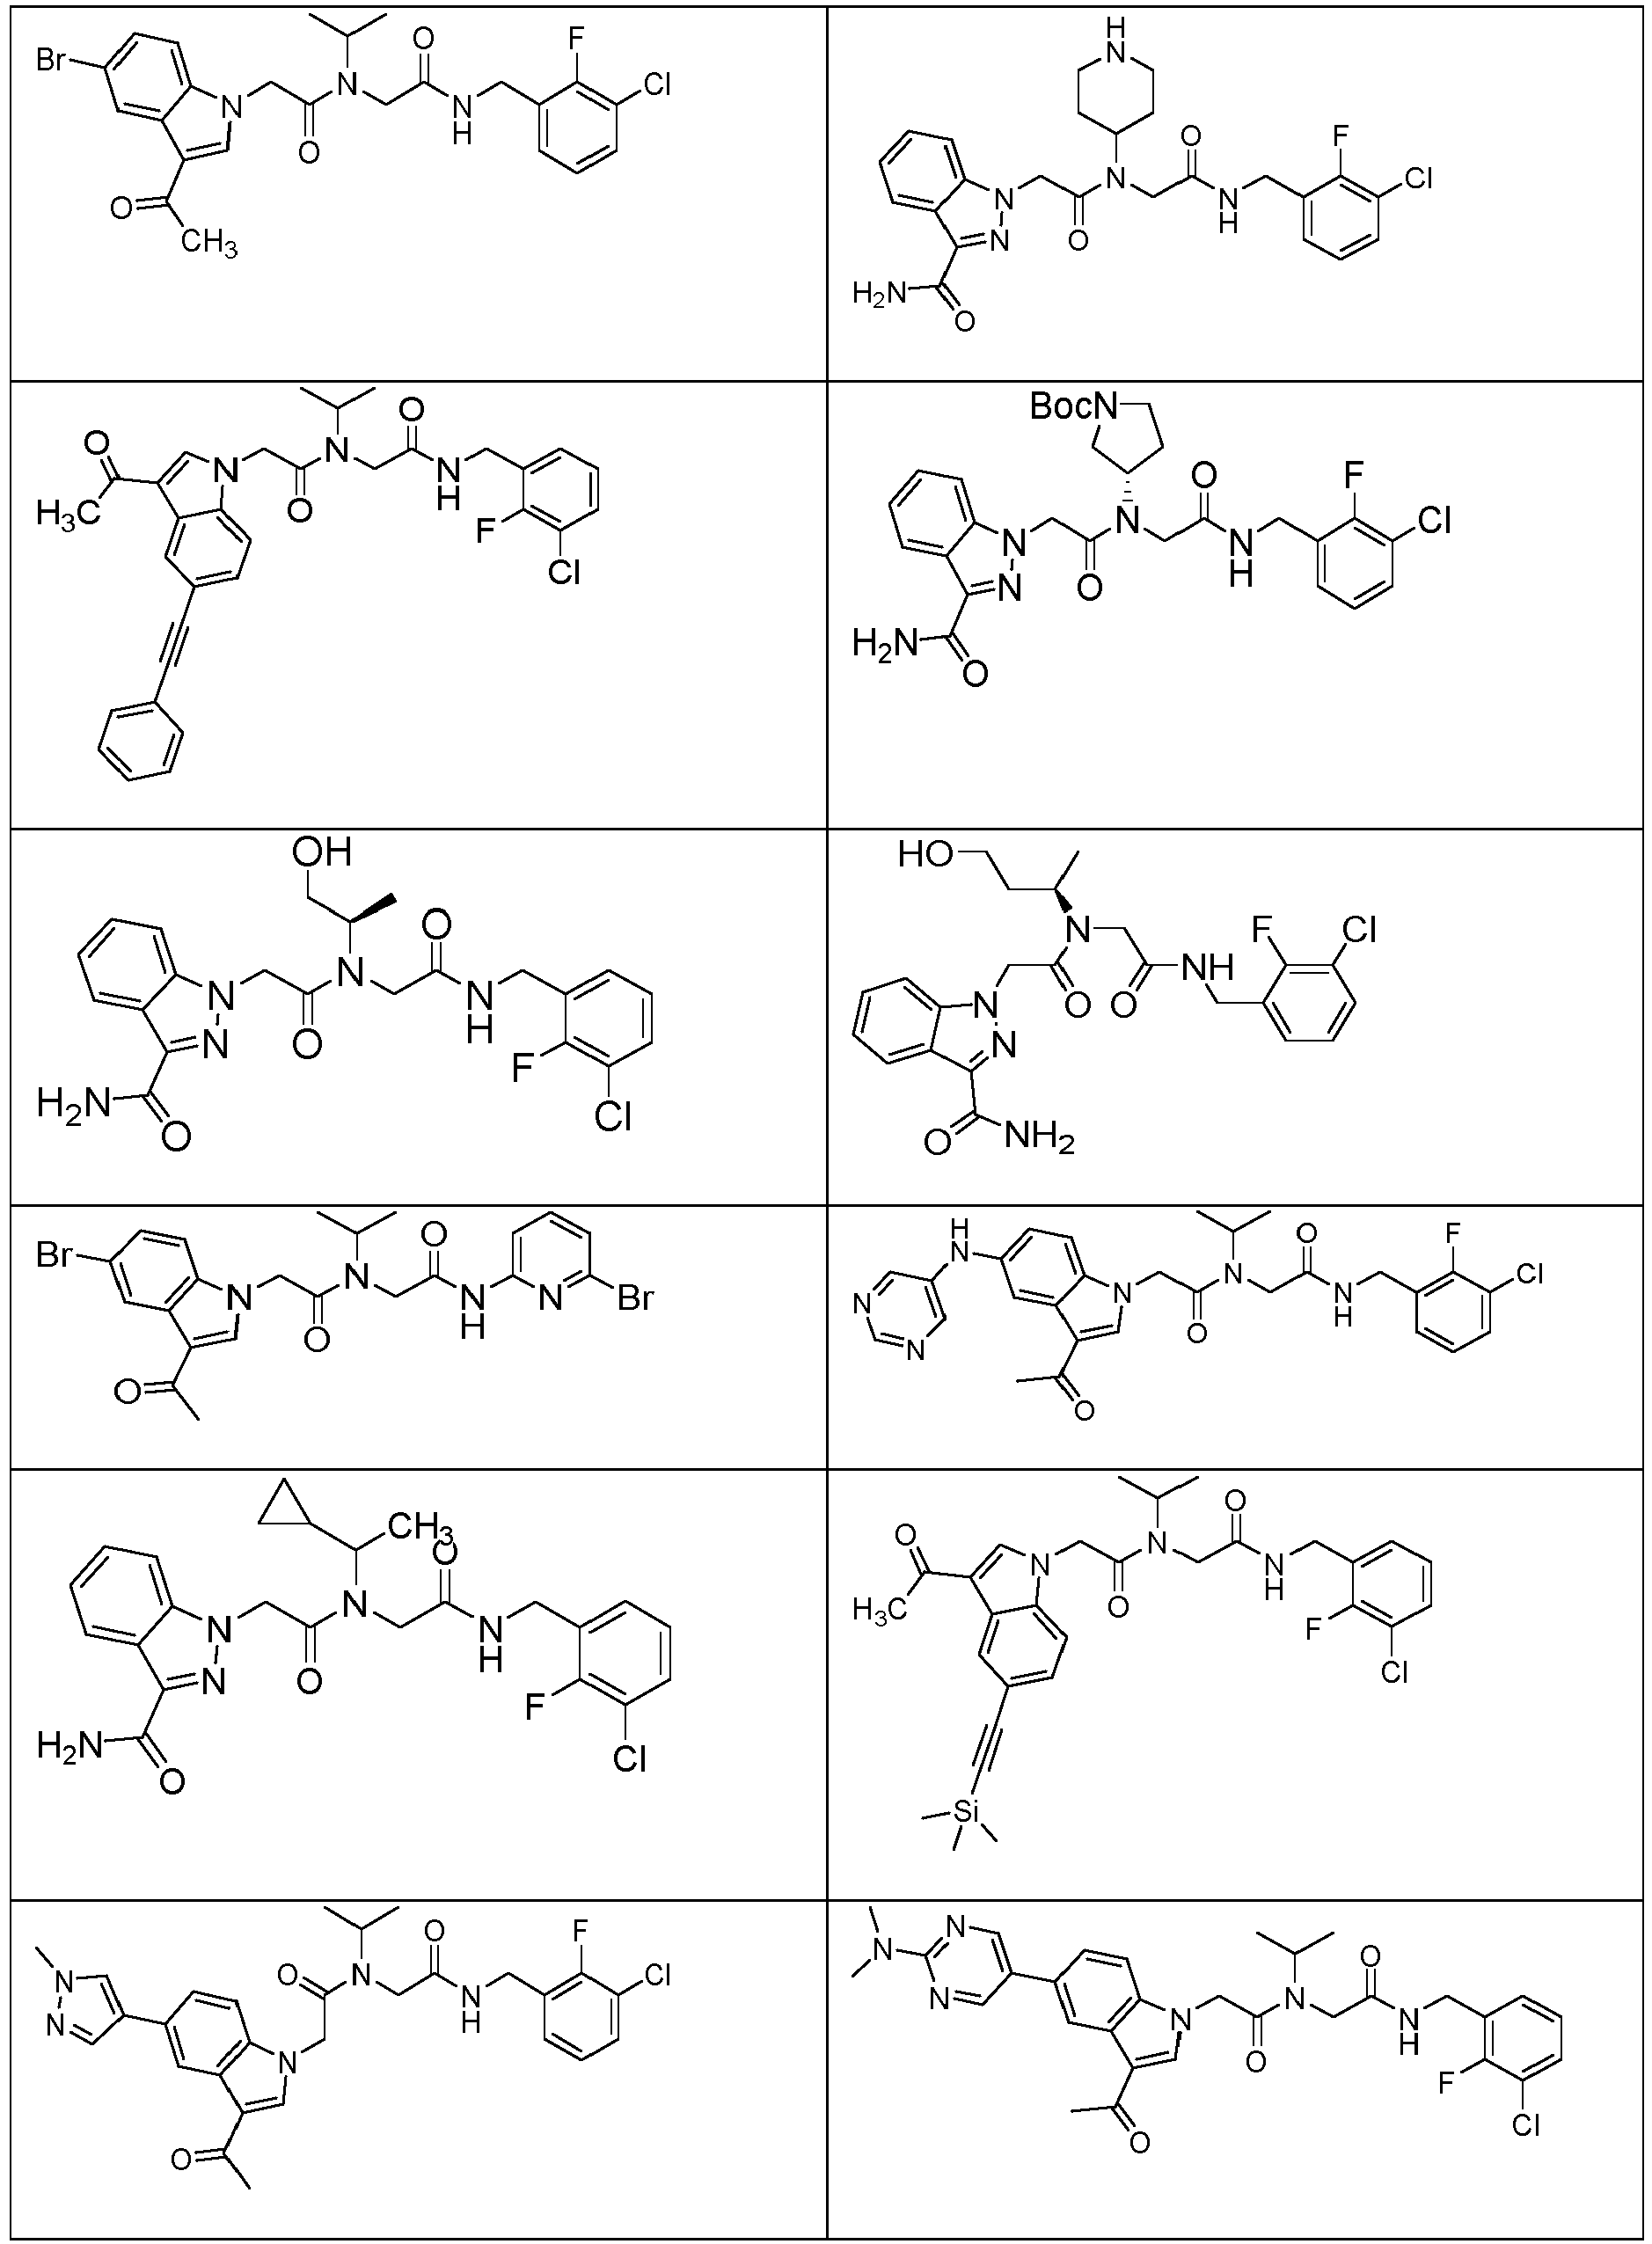

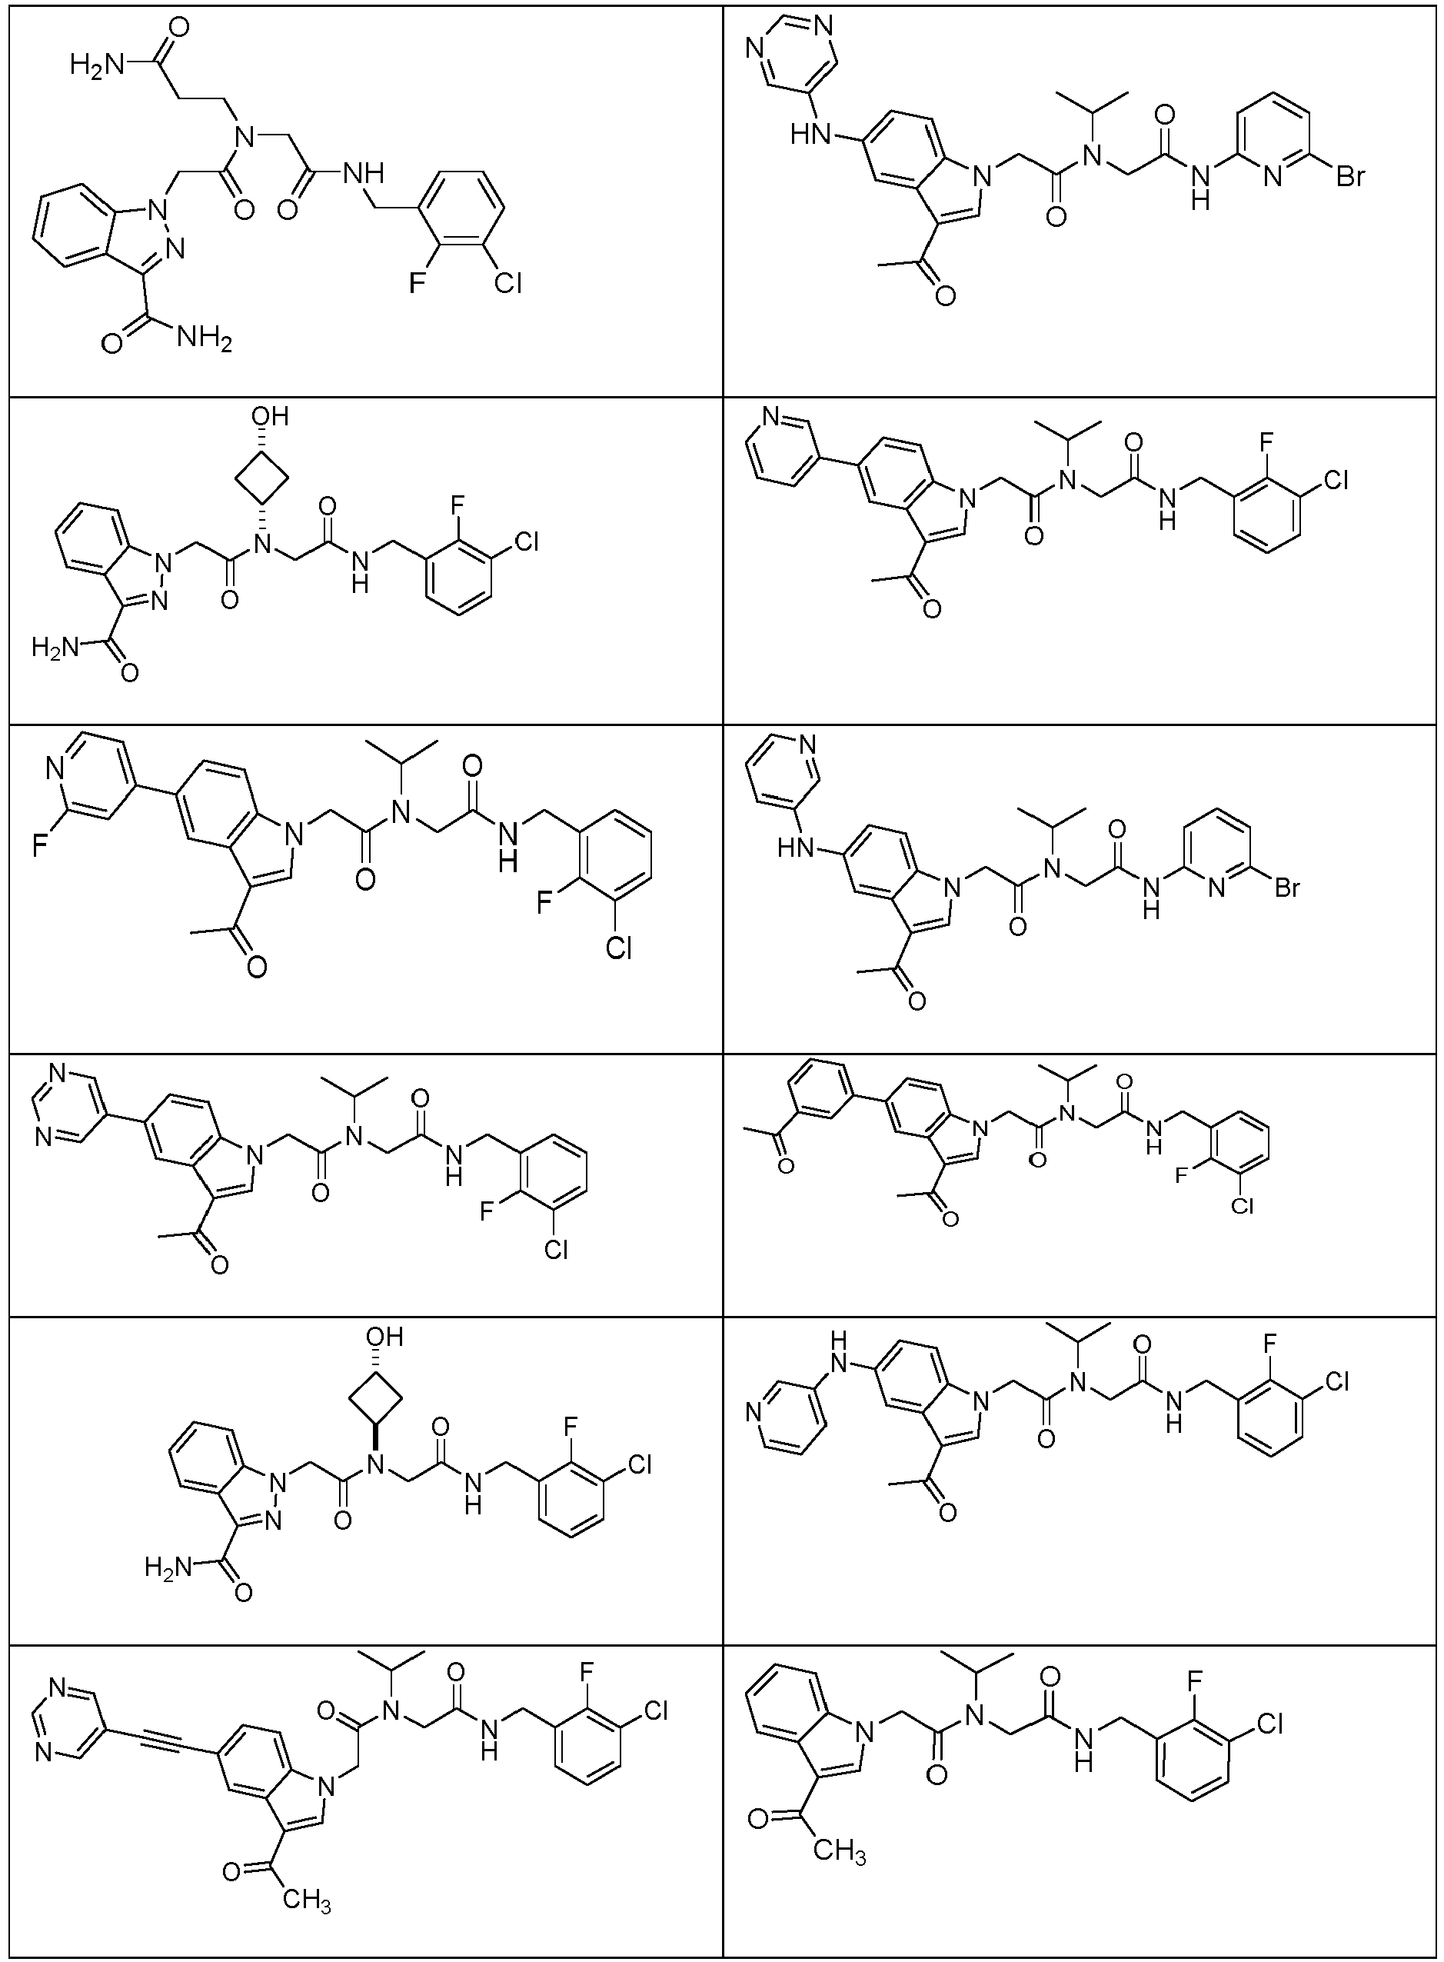

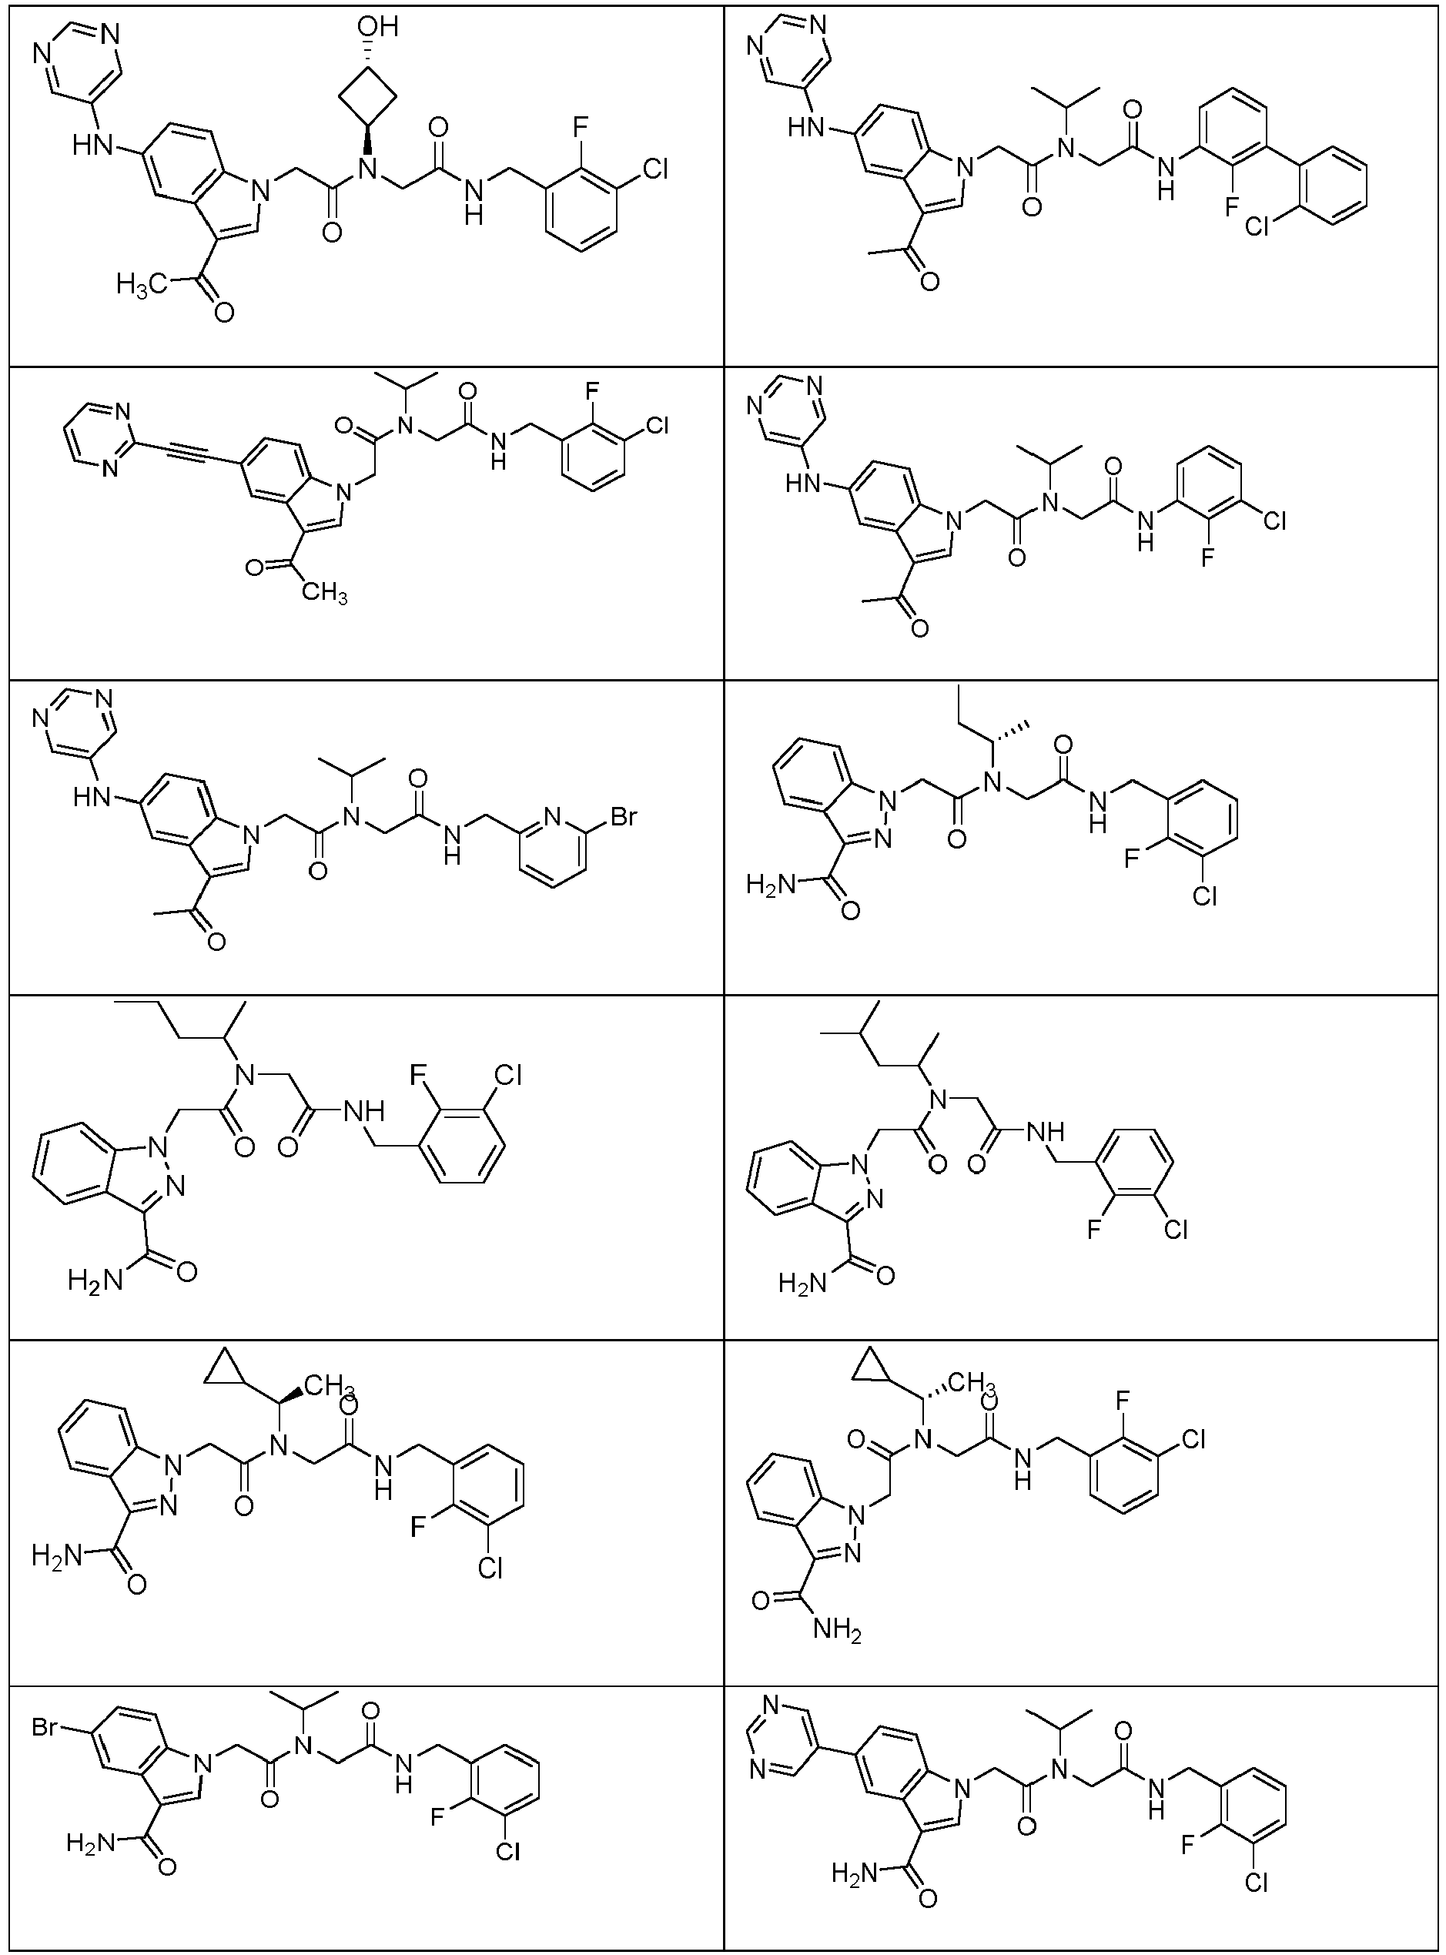

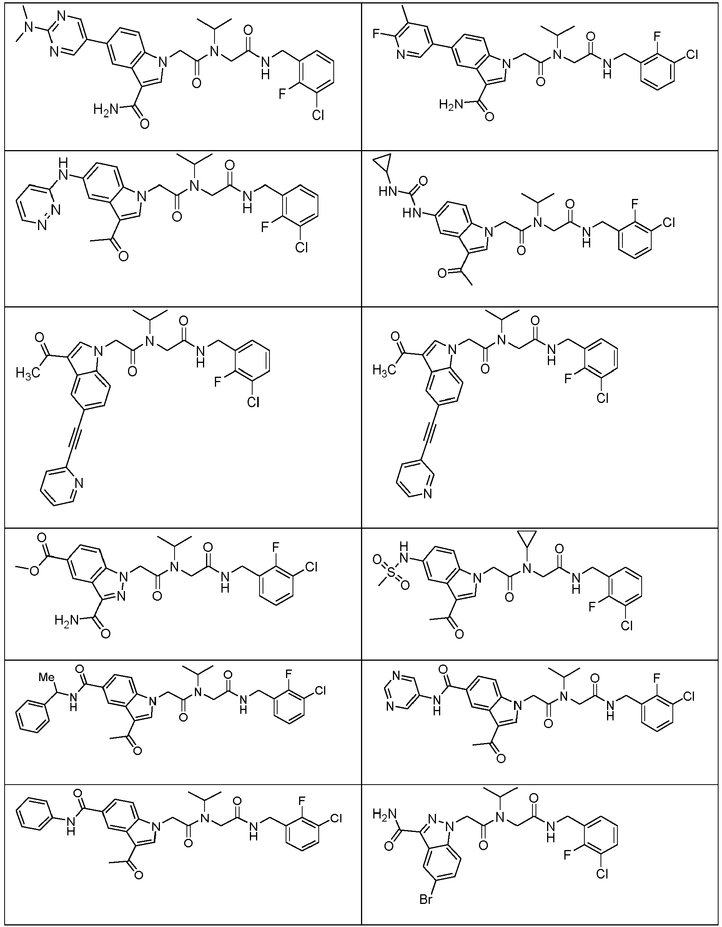

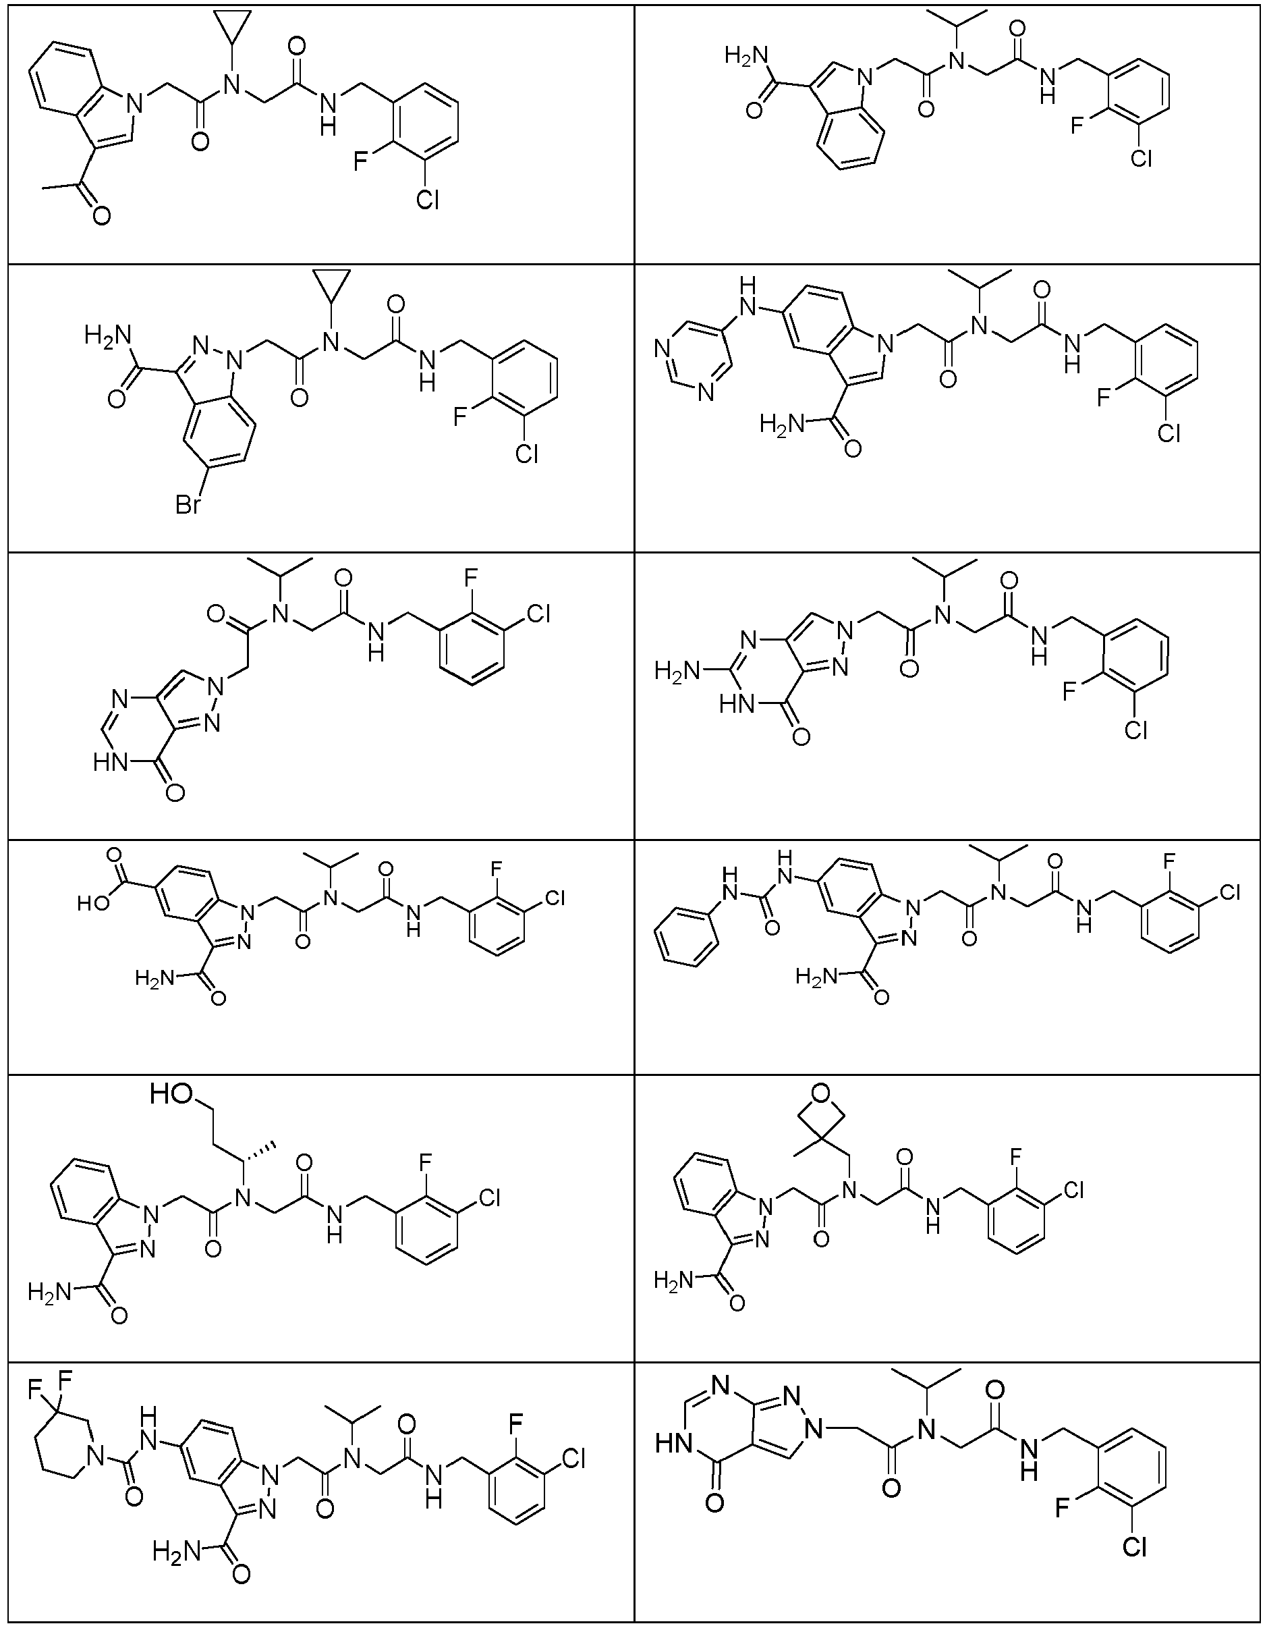

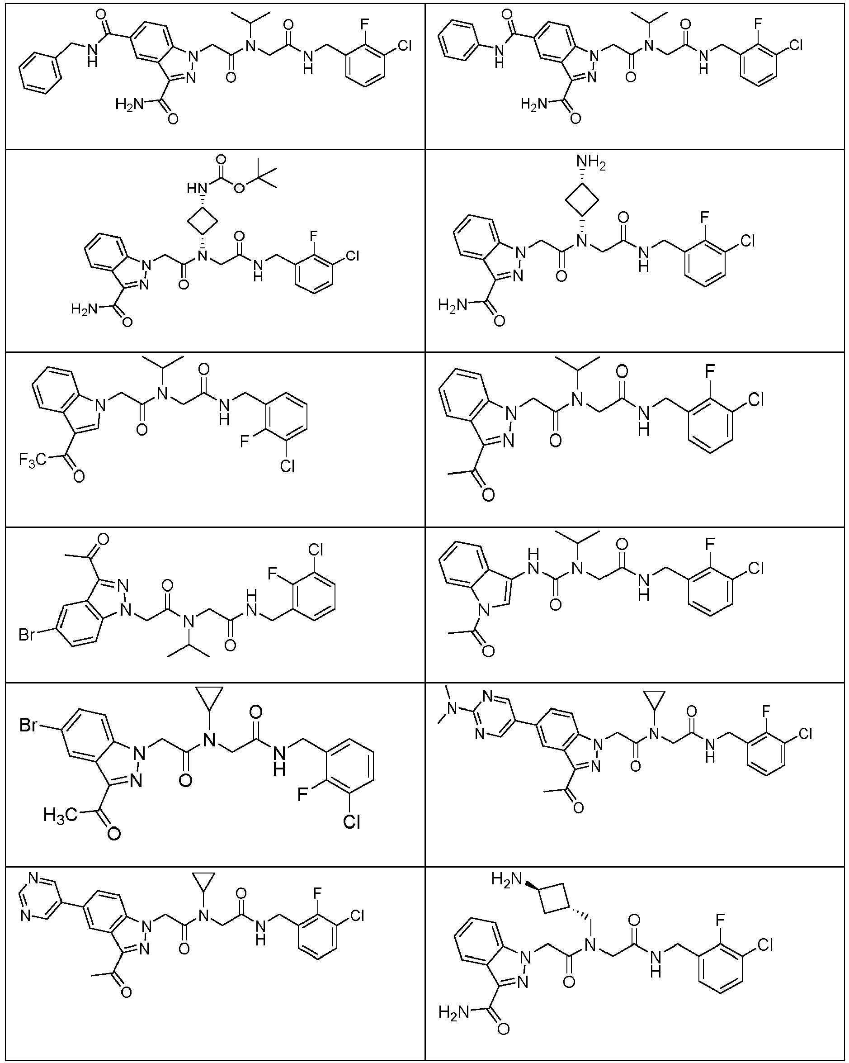

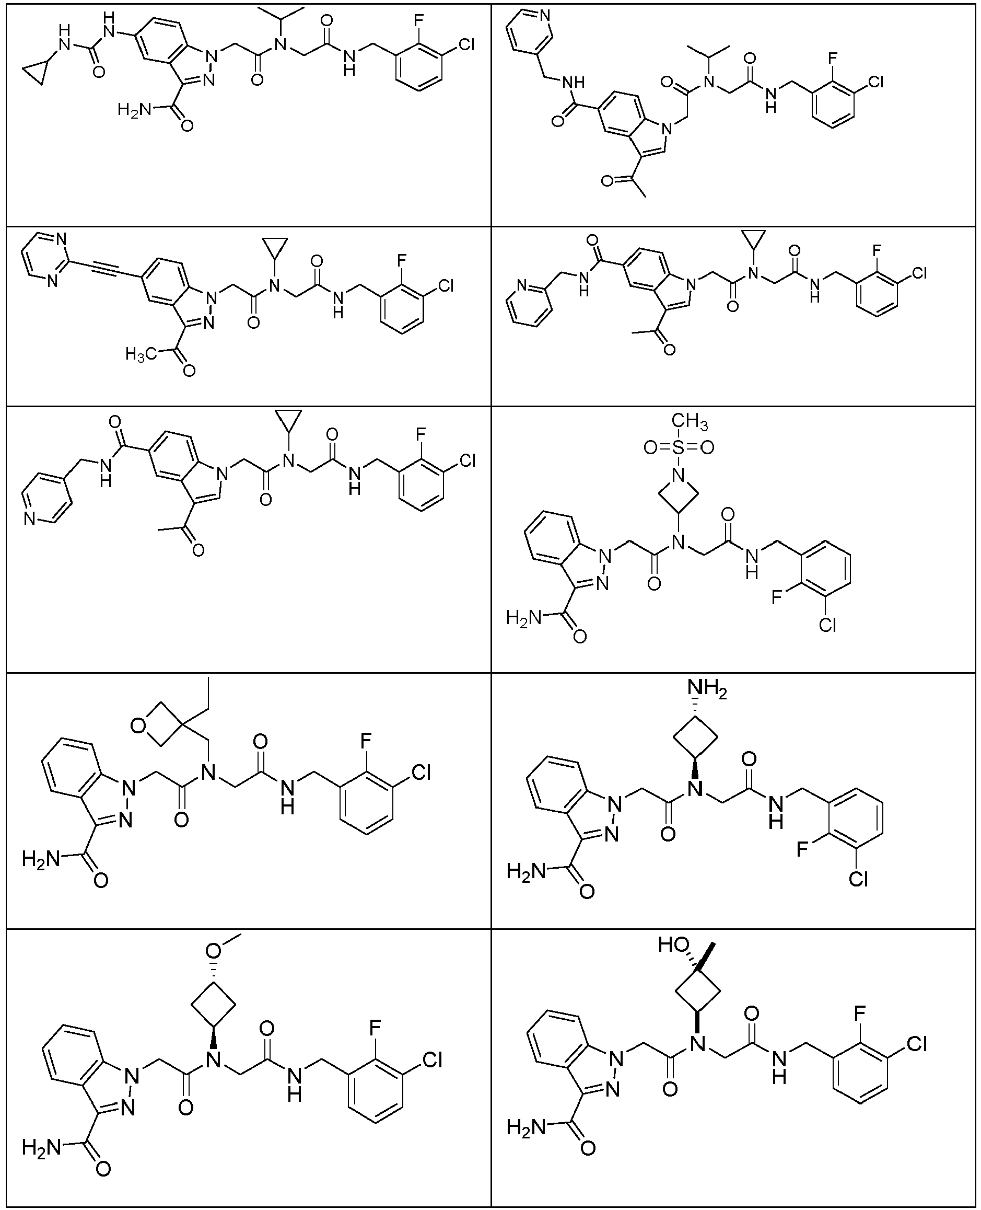

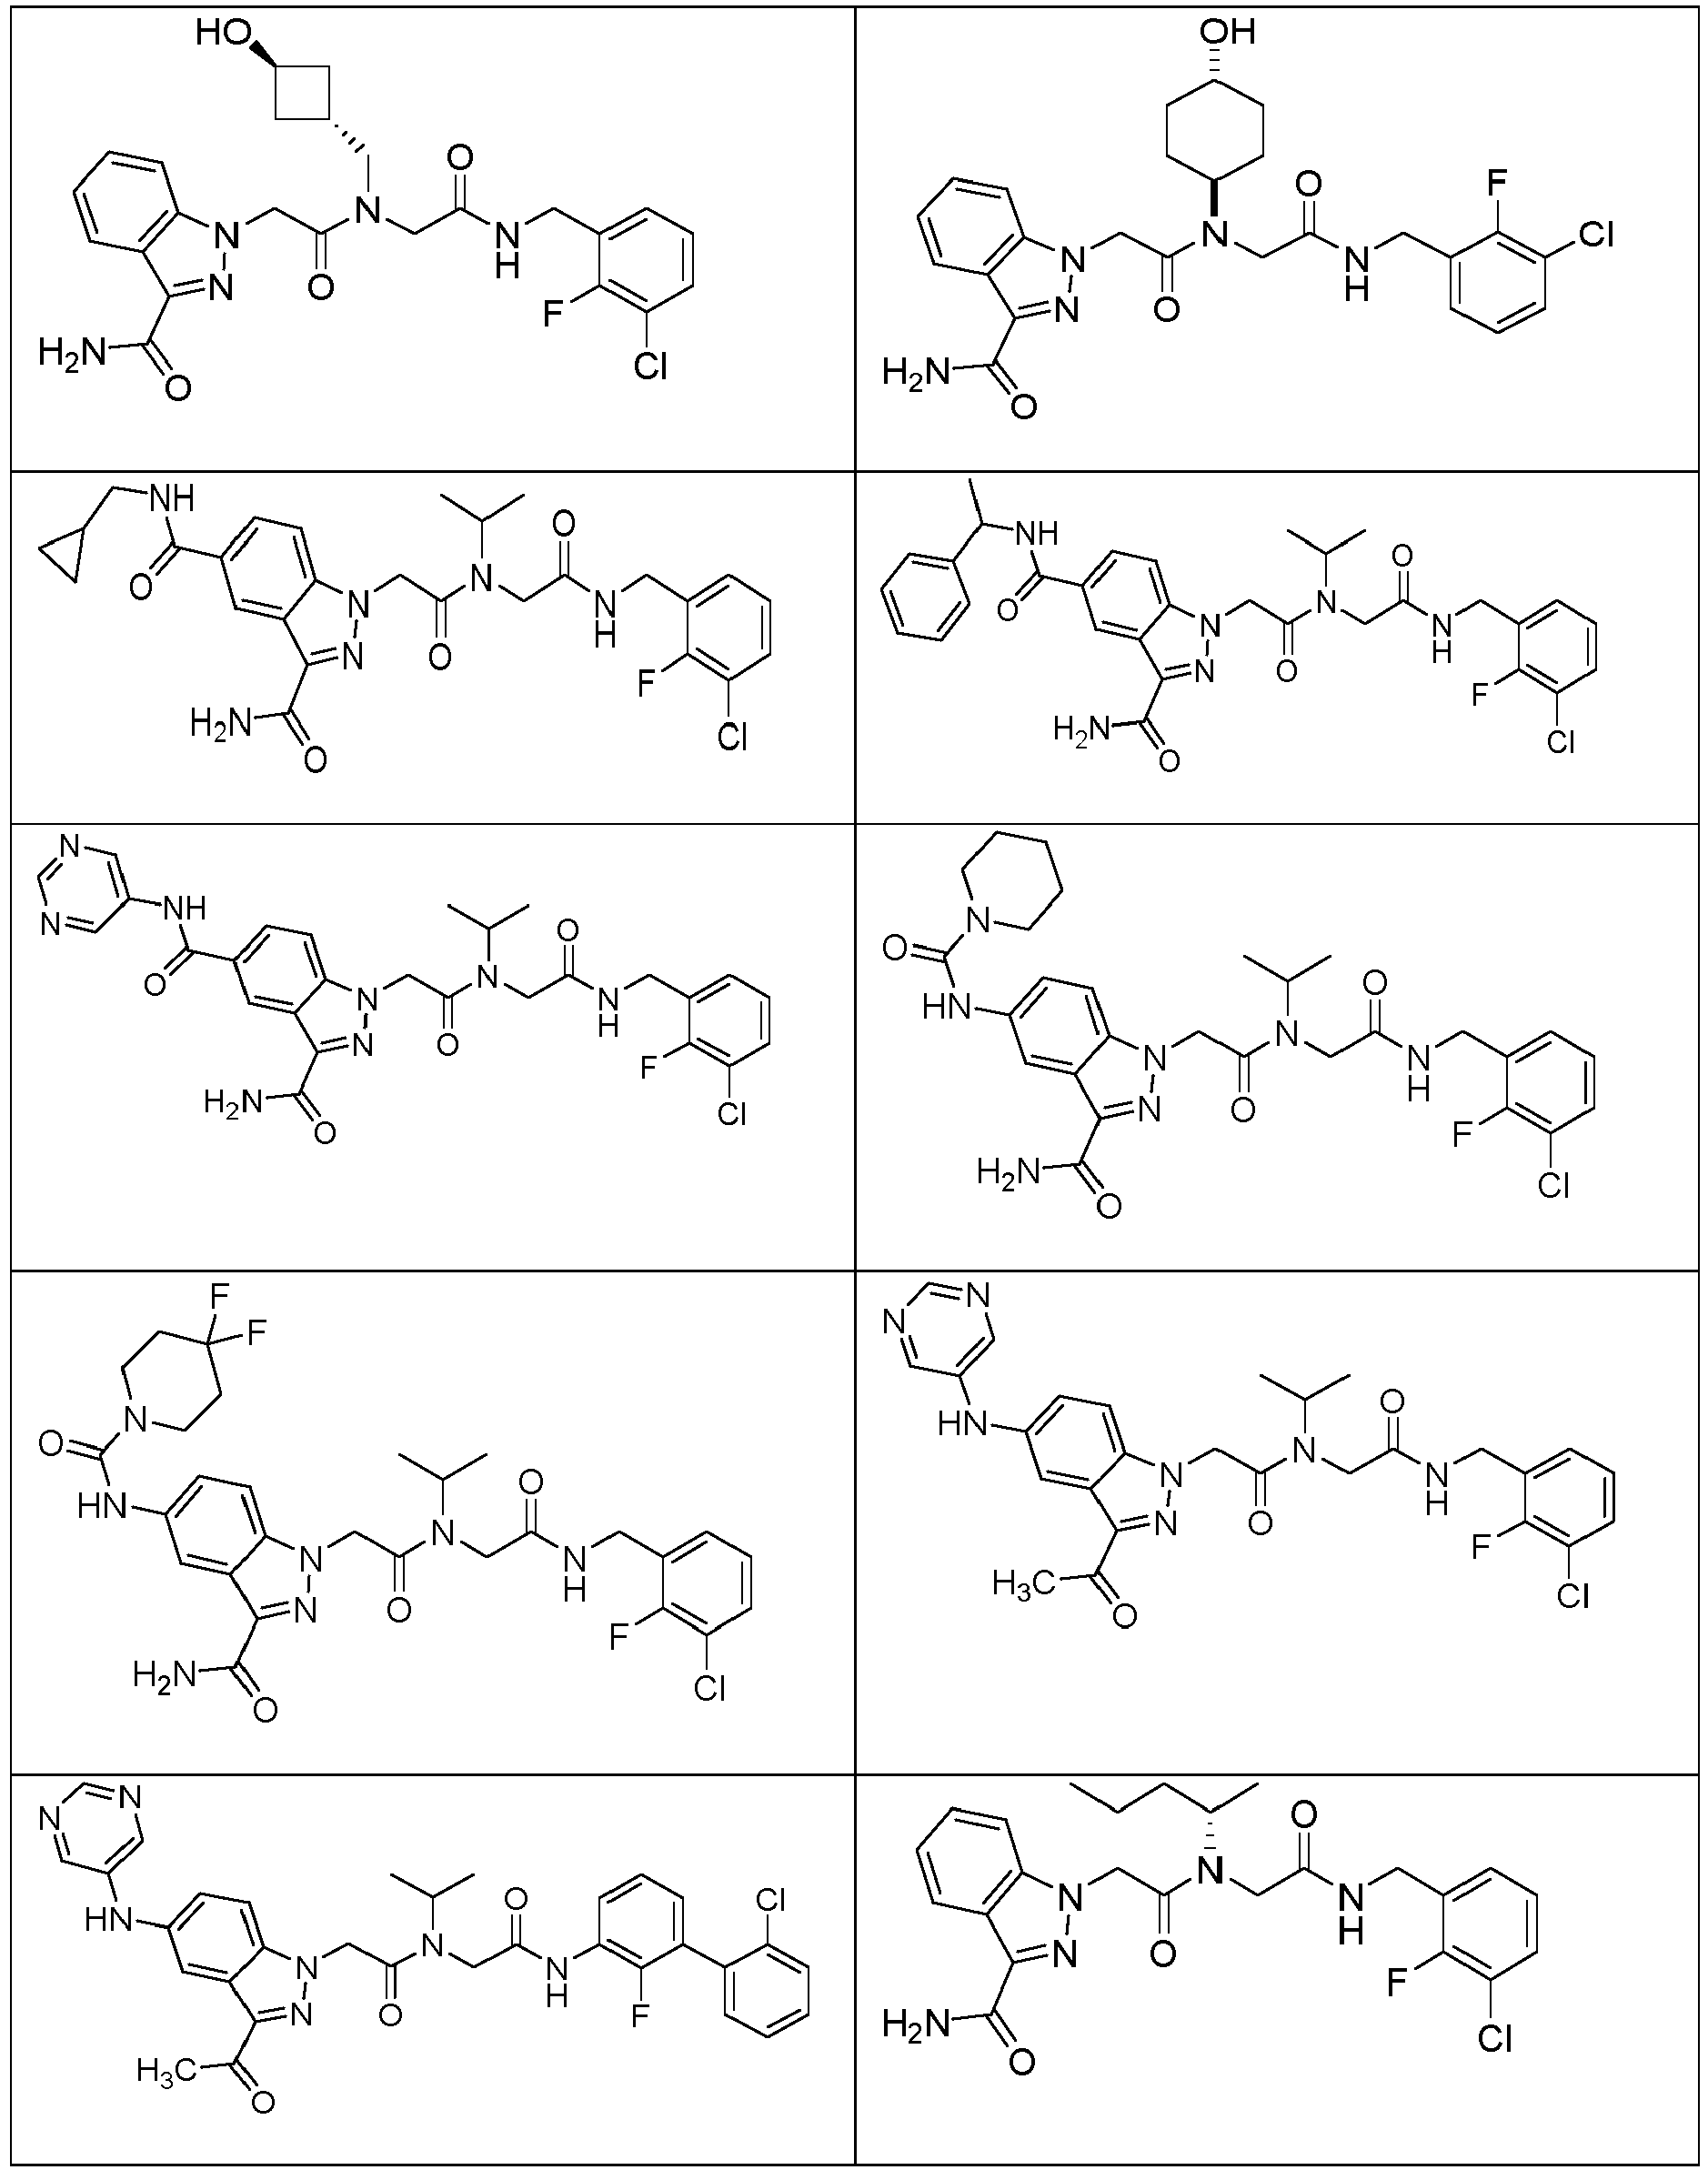

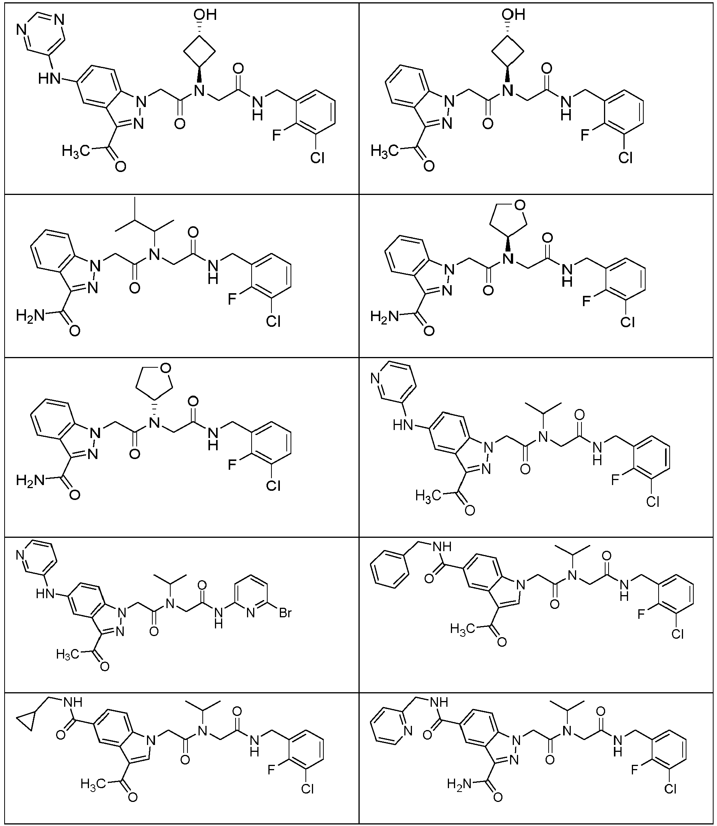

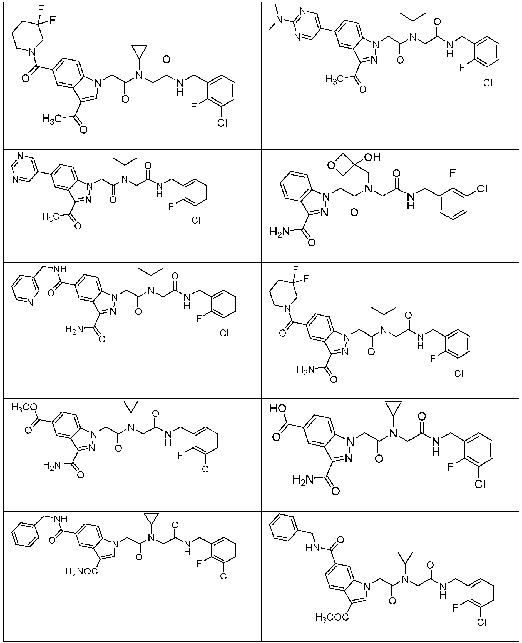

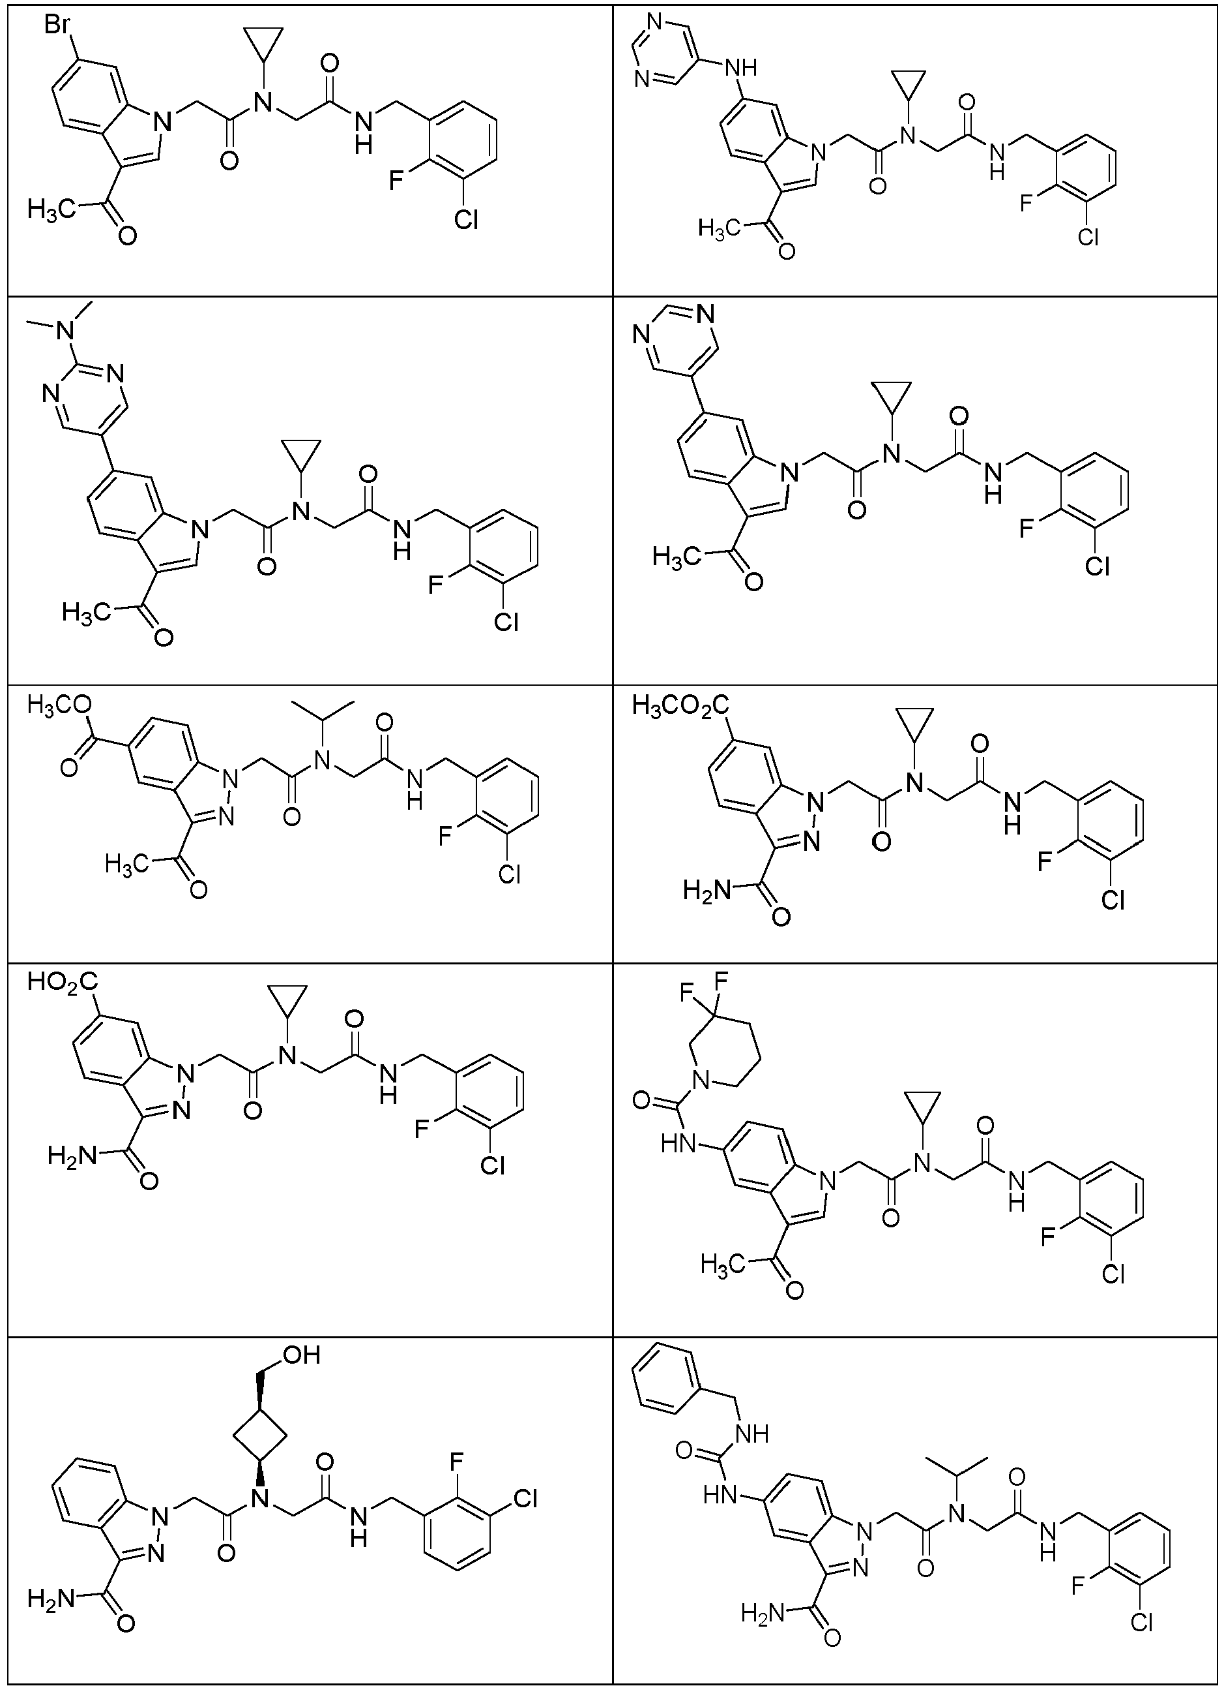

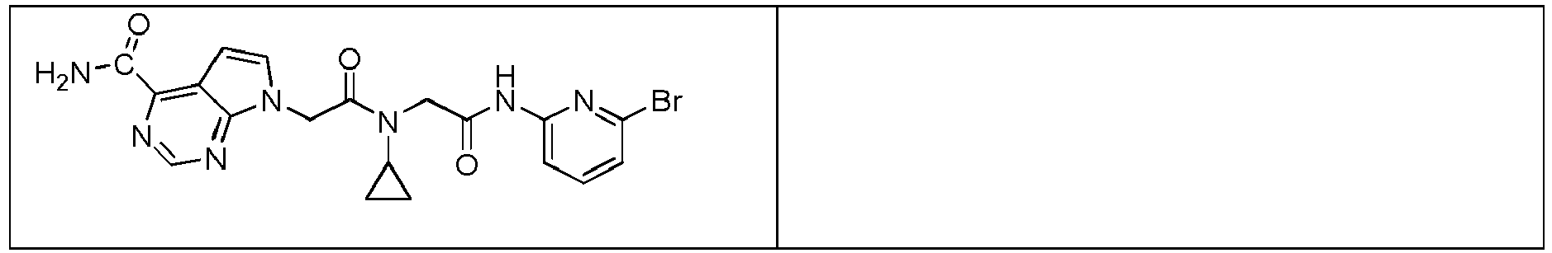

14. Junginys pagal 1 punktą arba jo farmaciniu požiūriu priimtina druska, parinktas iš šios lentelės:

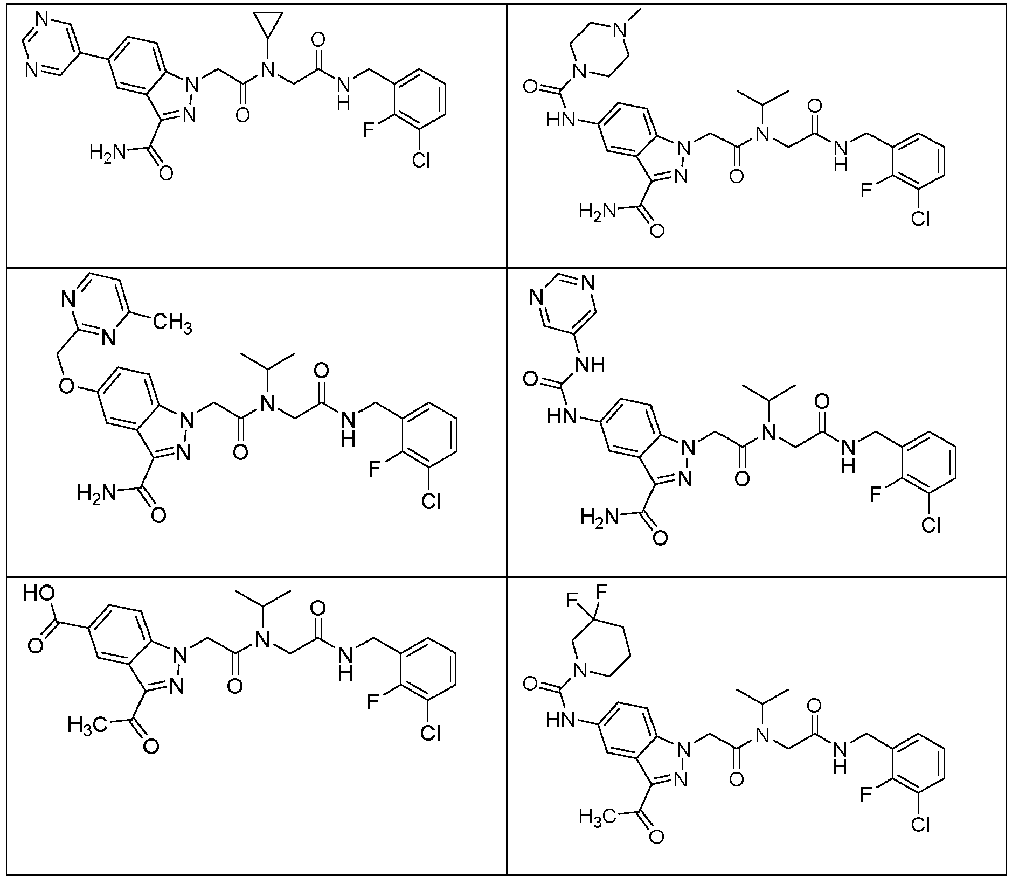

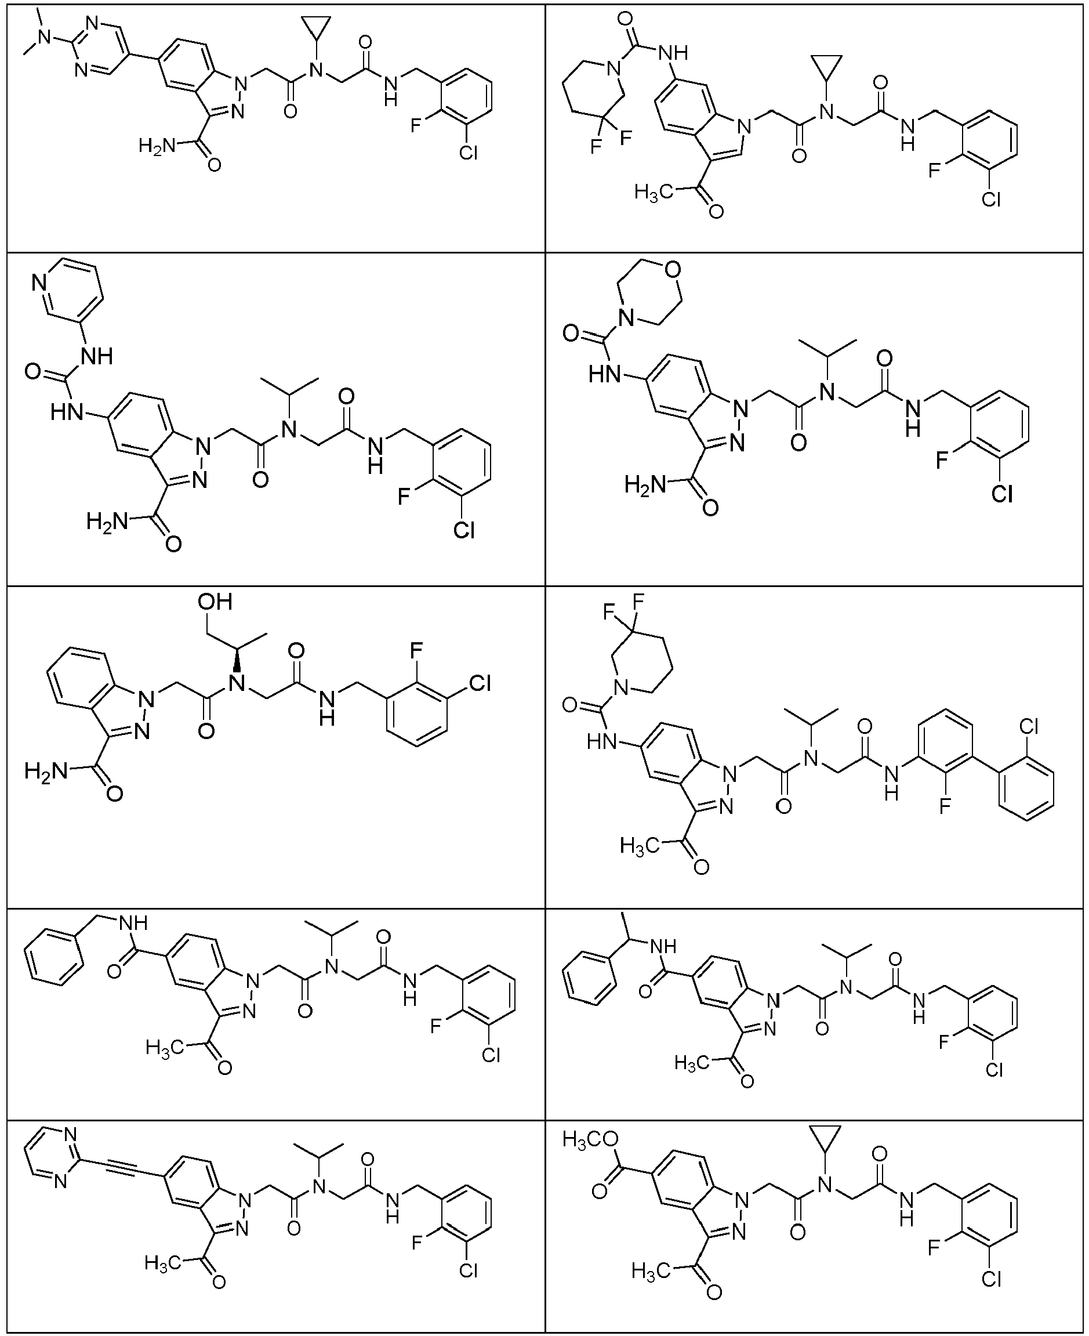

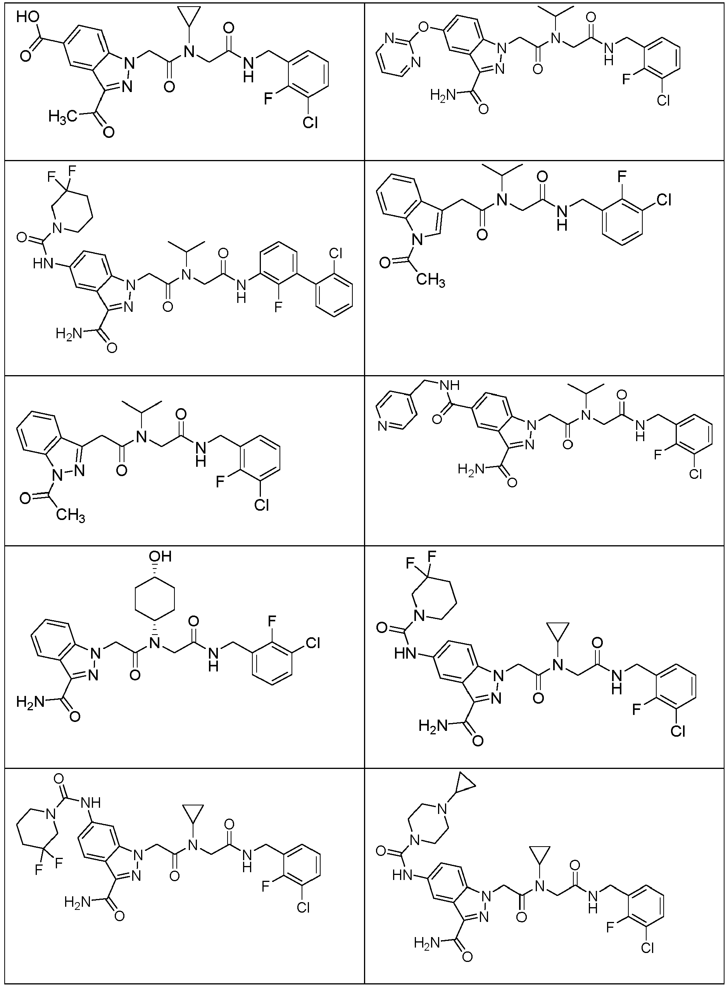

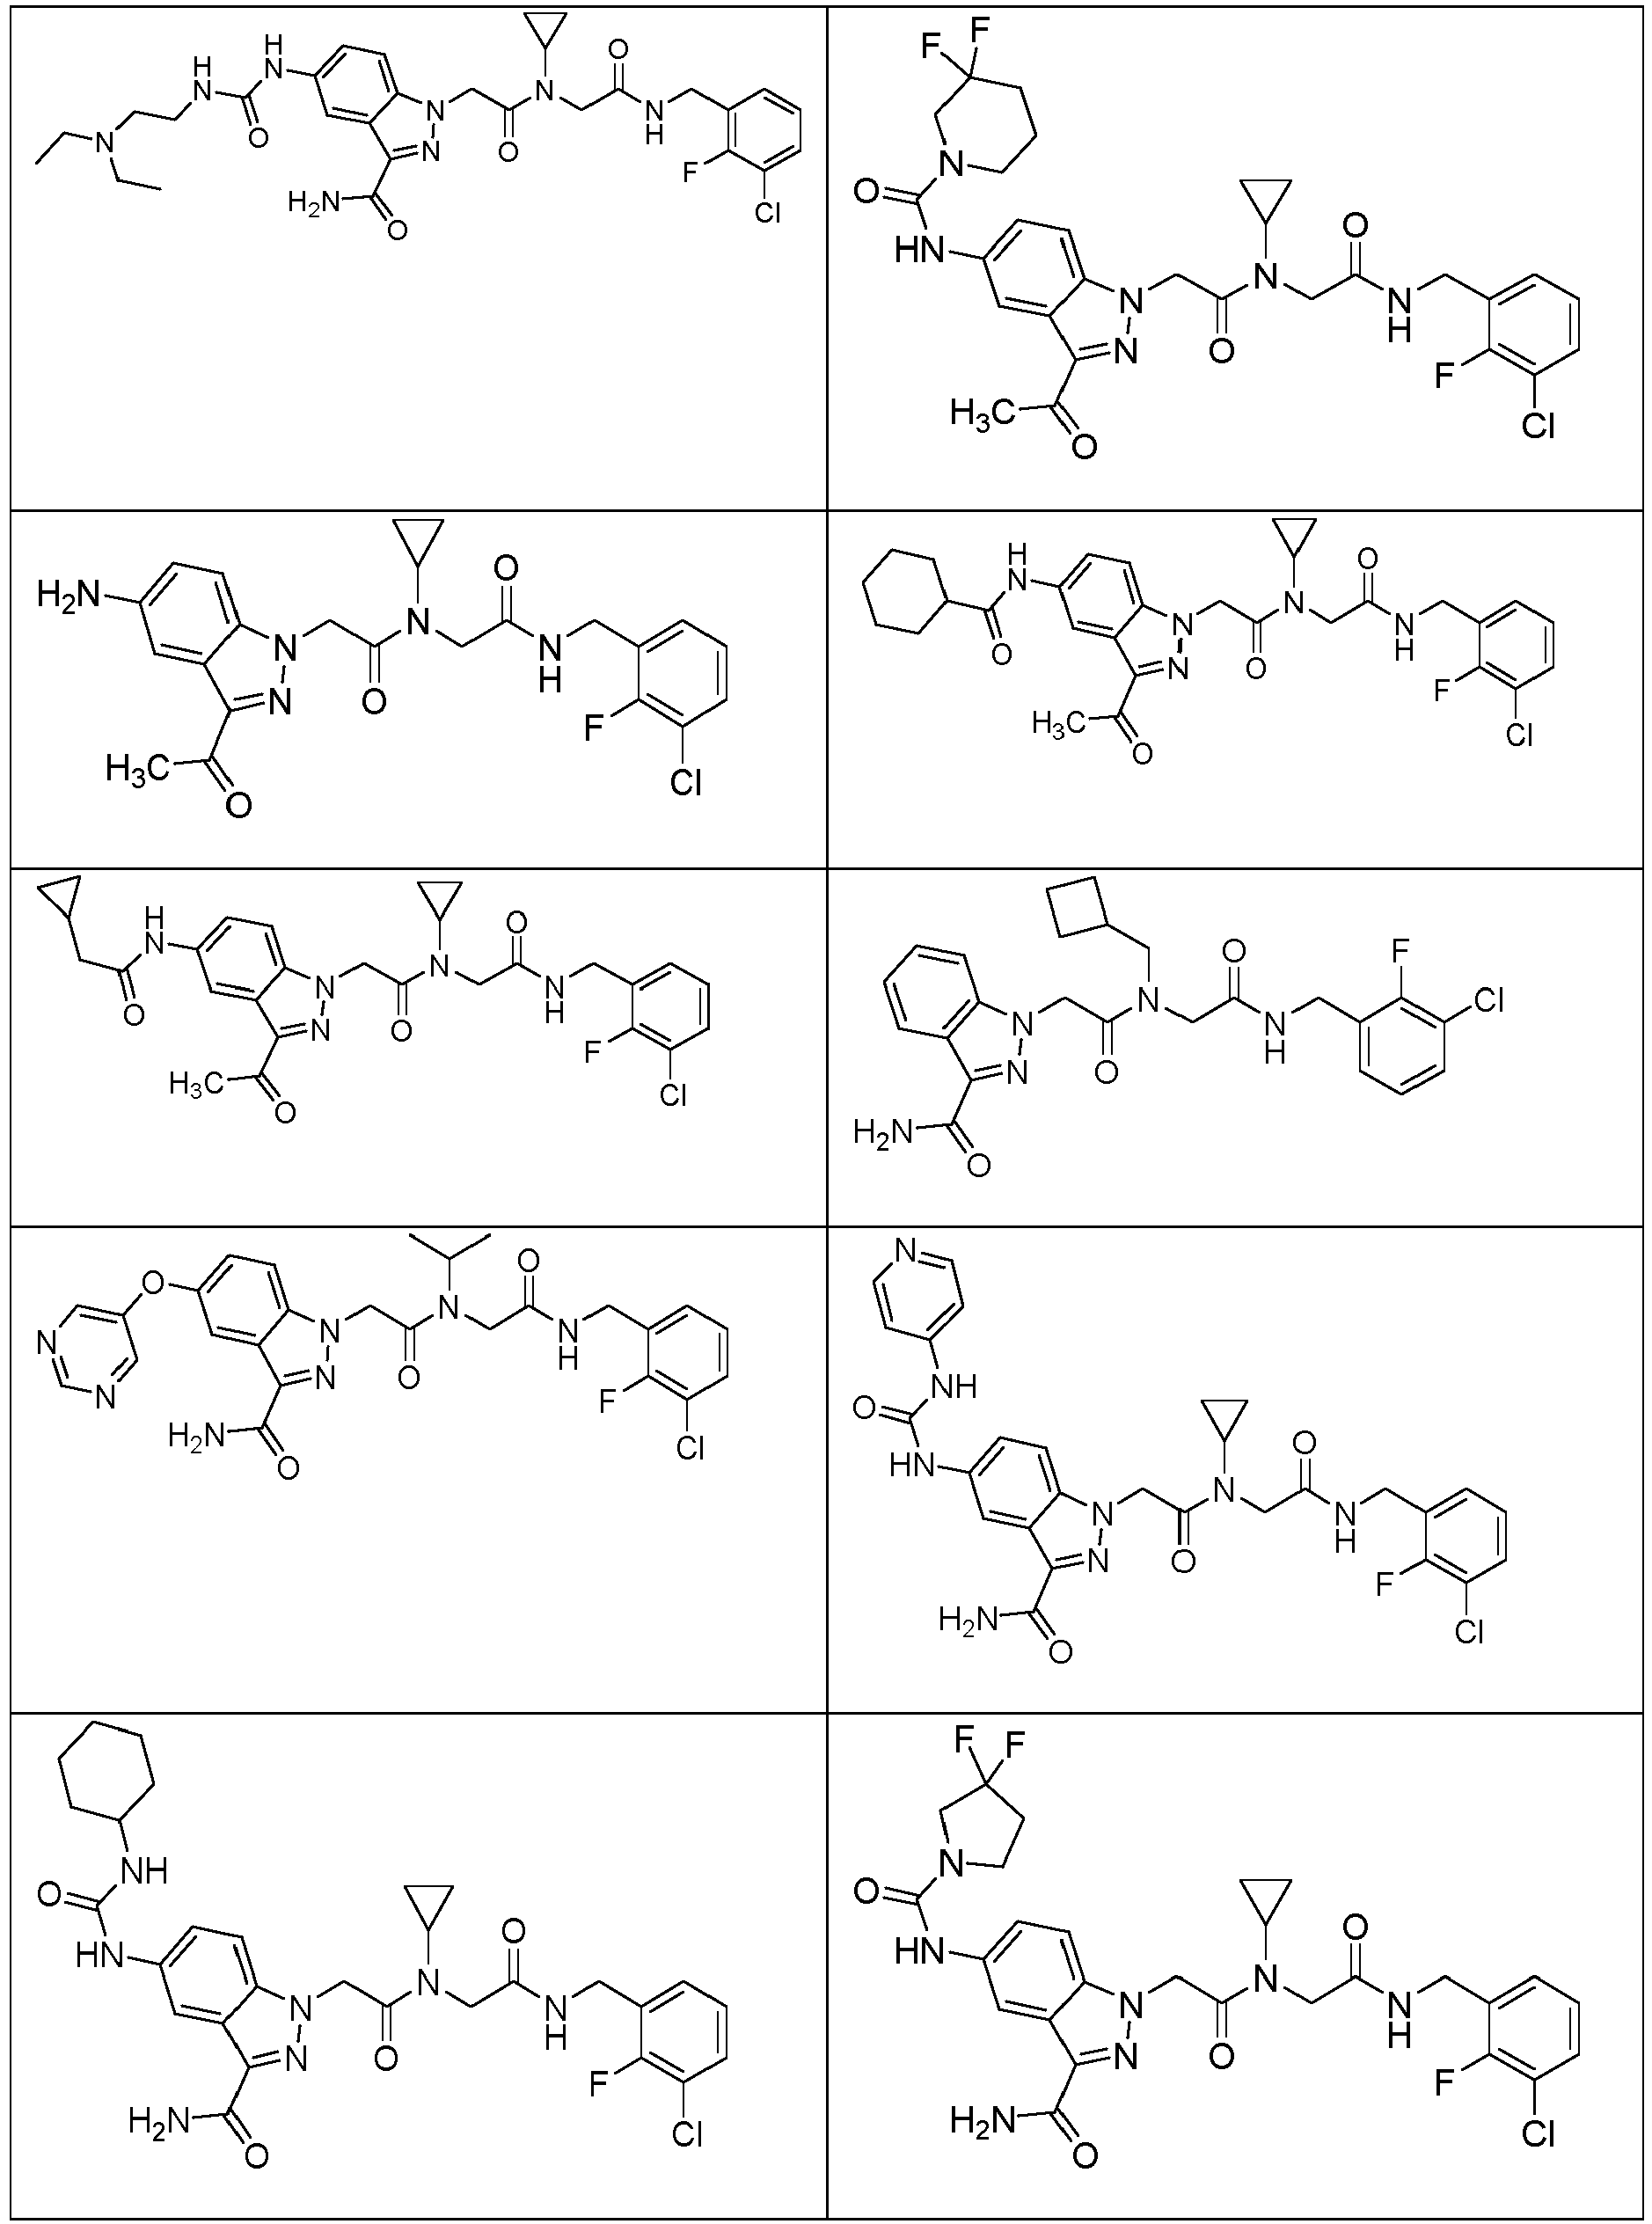

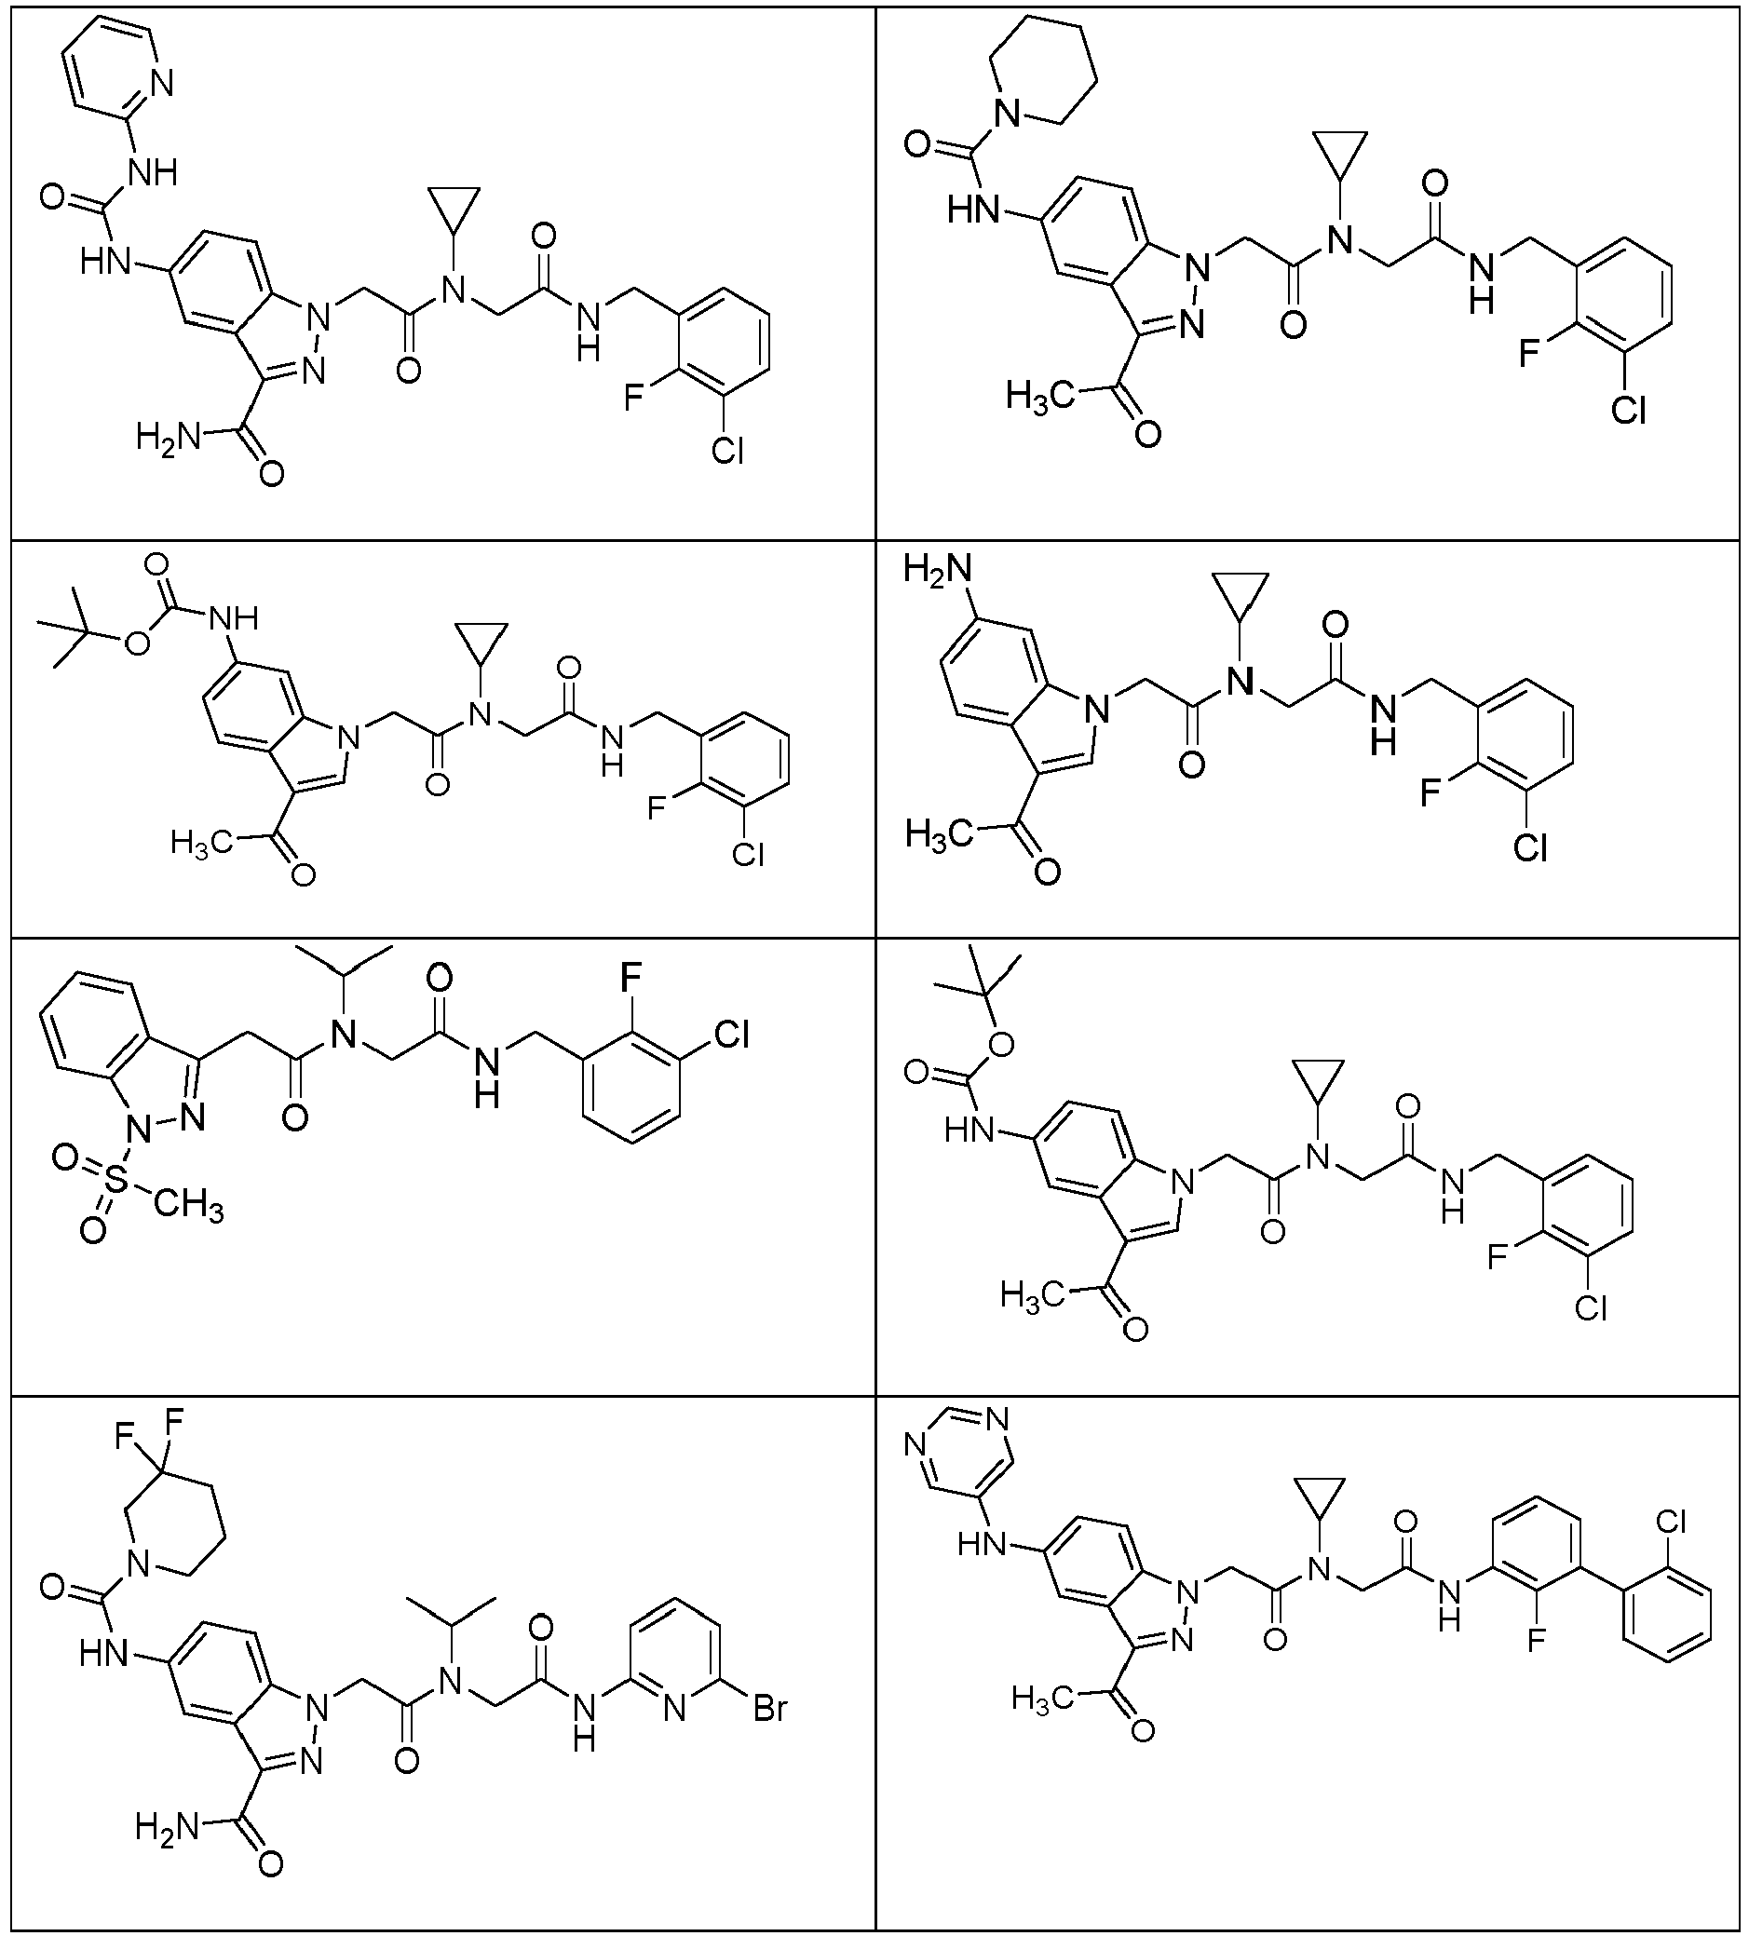

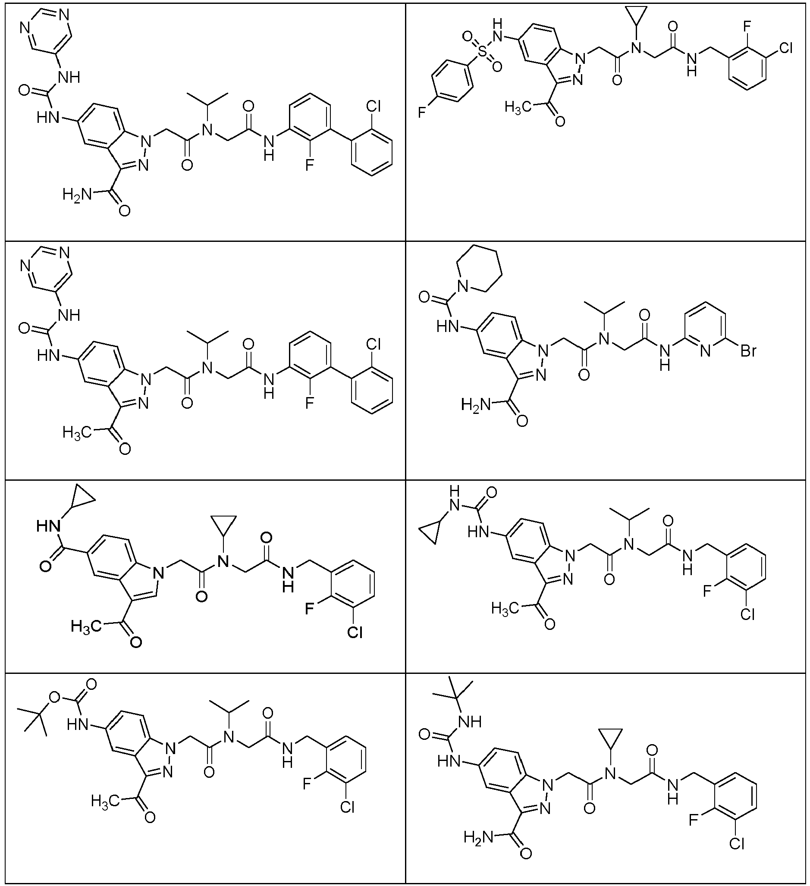

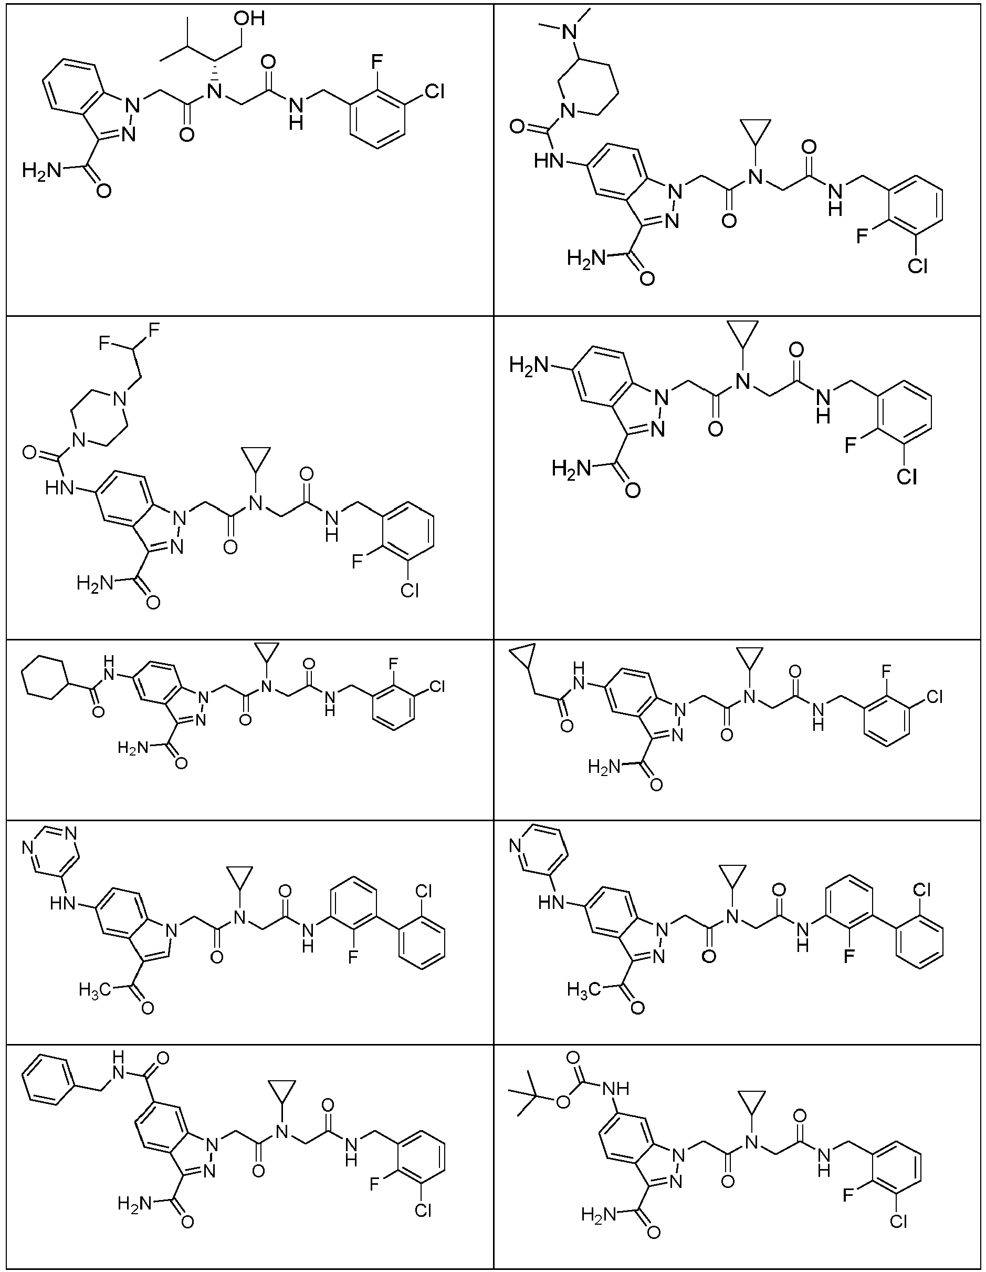

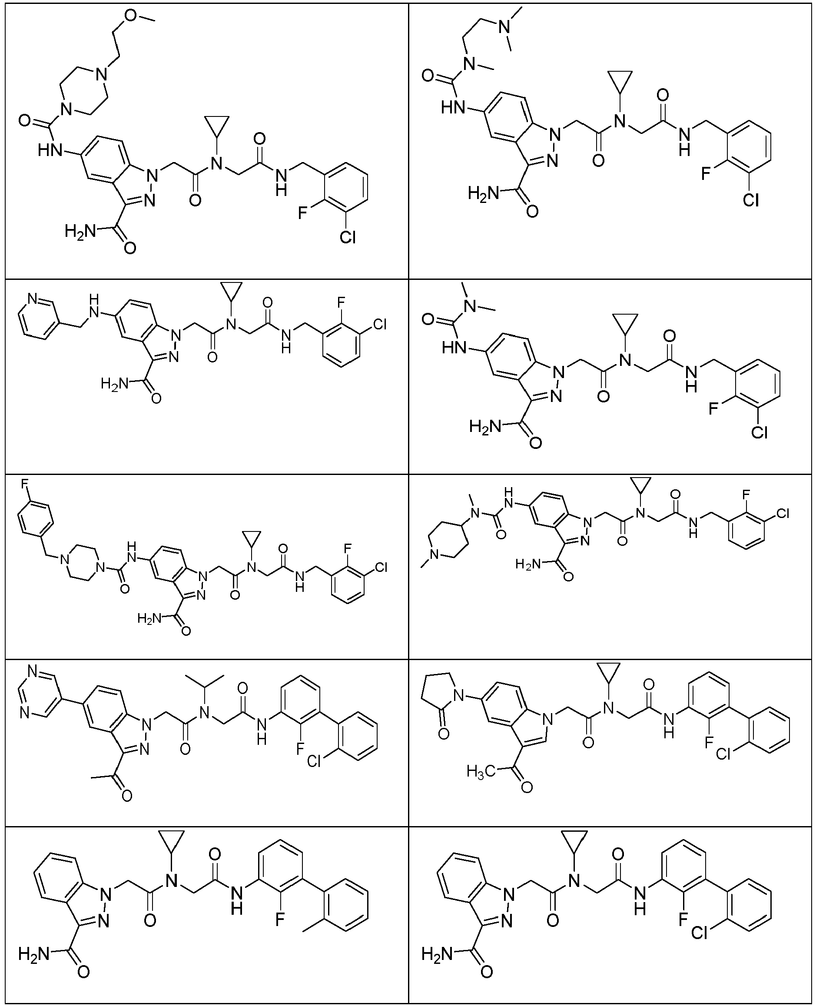

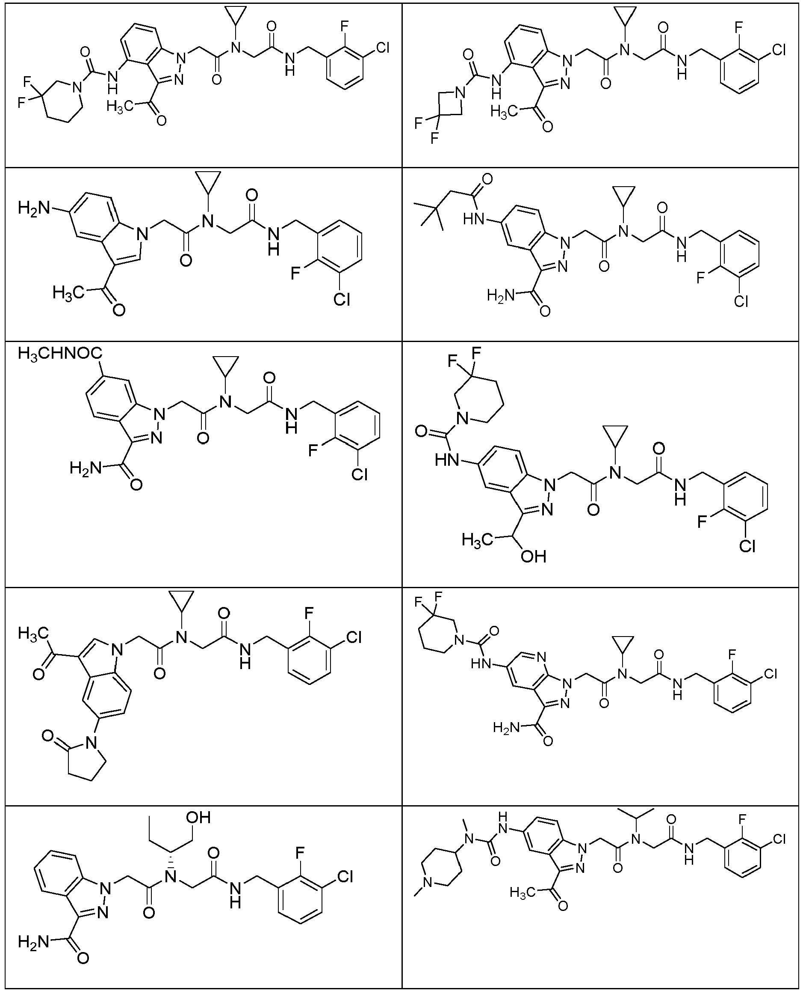

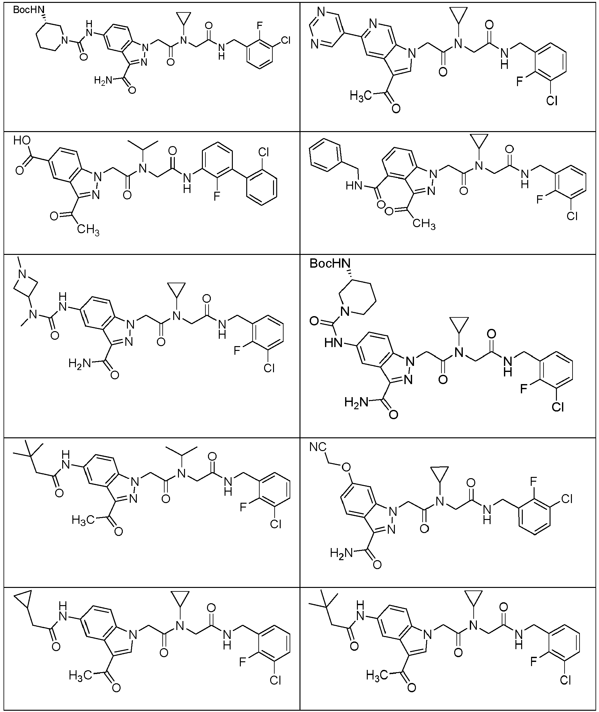

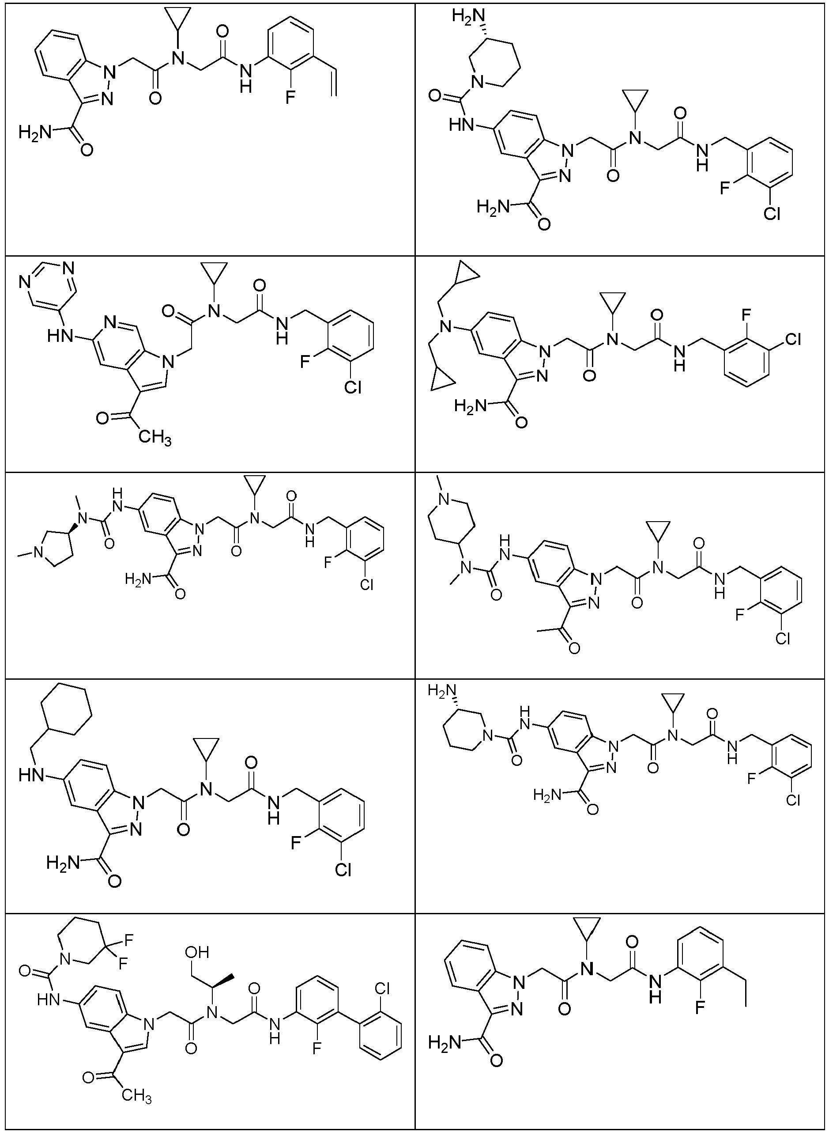

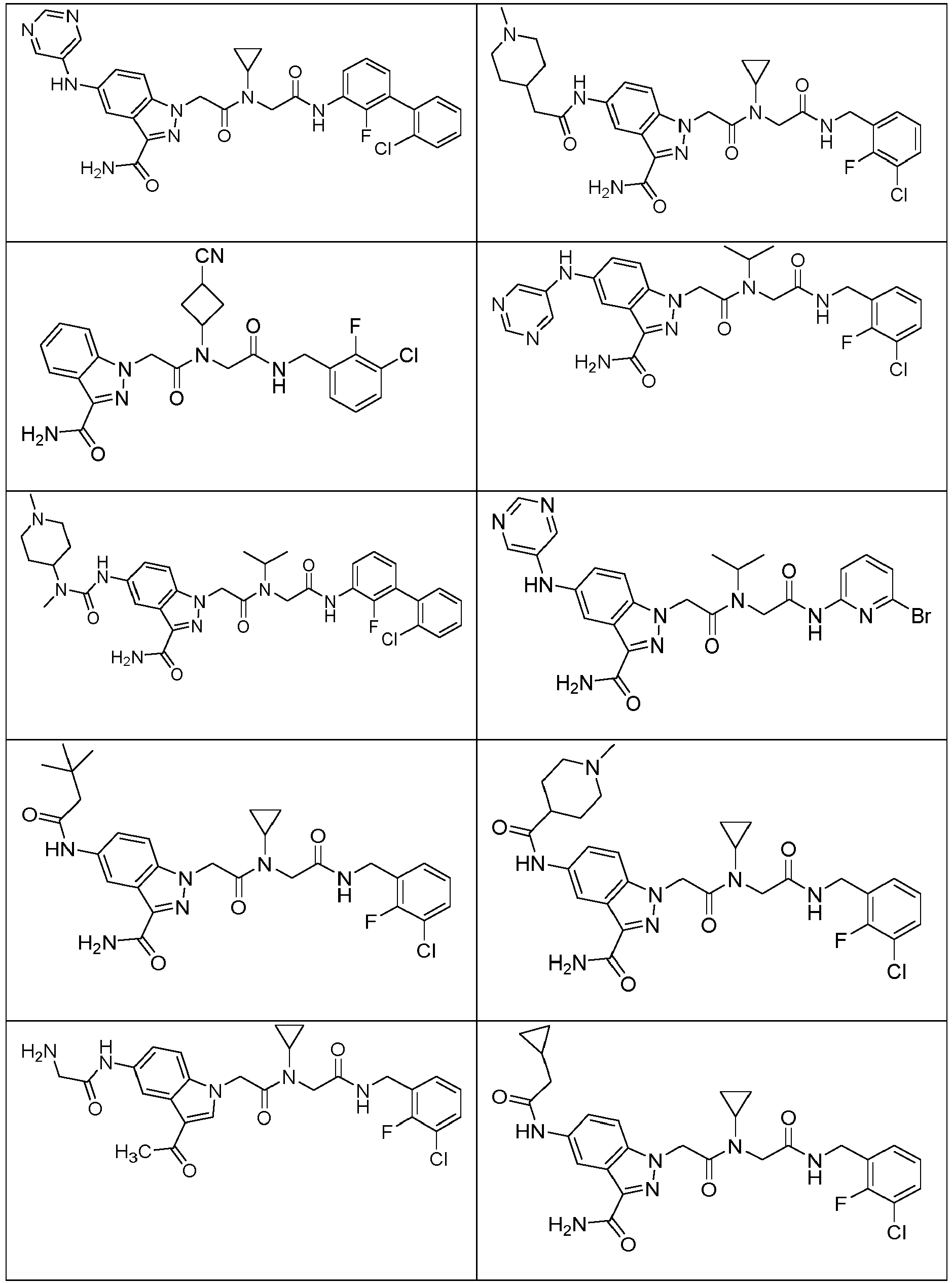

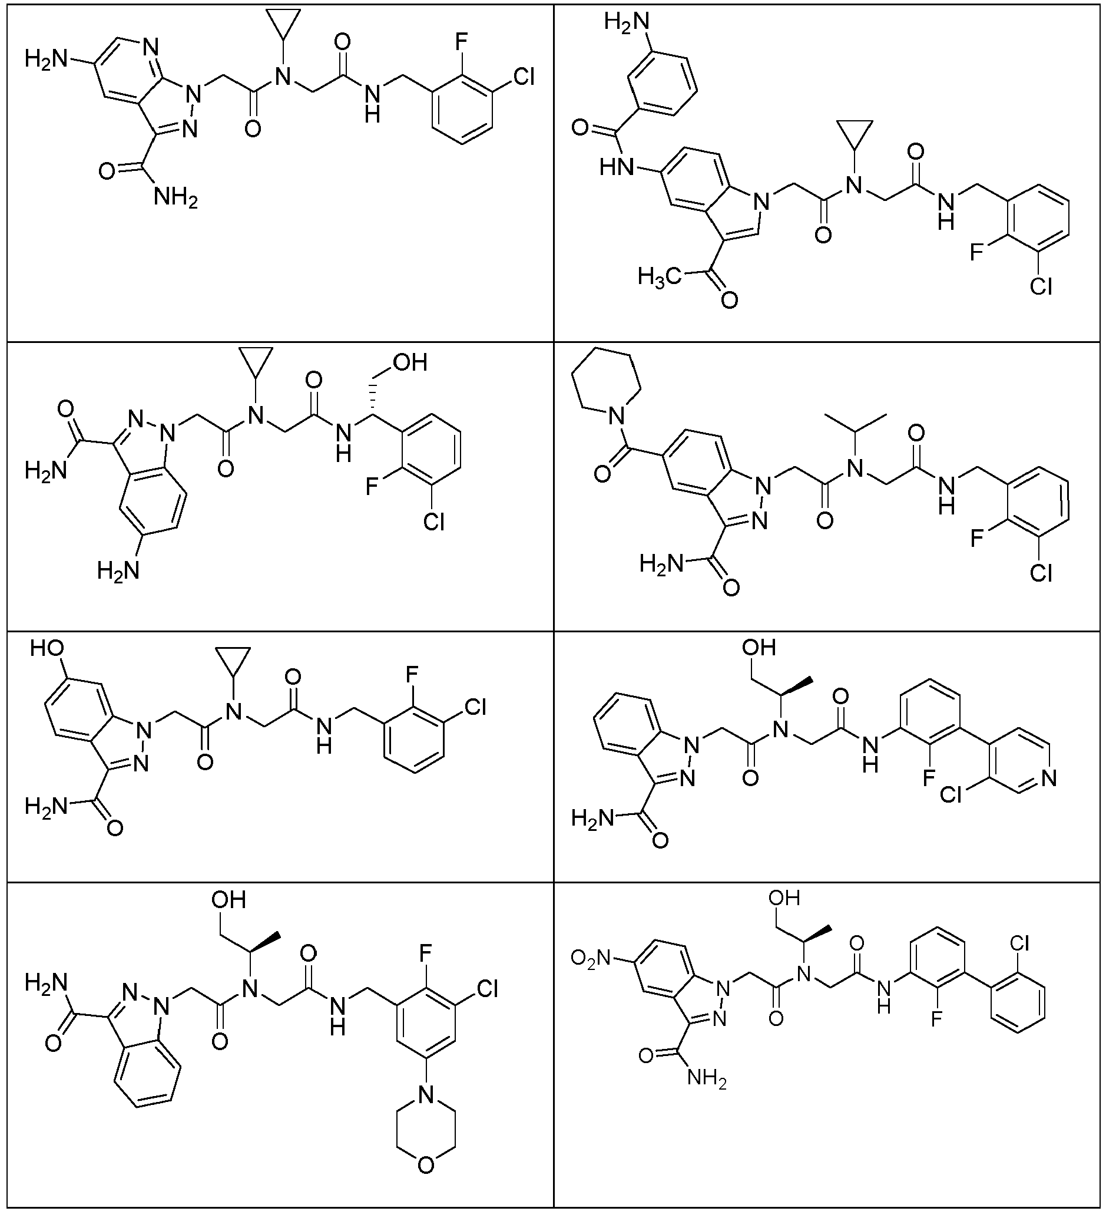

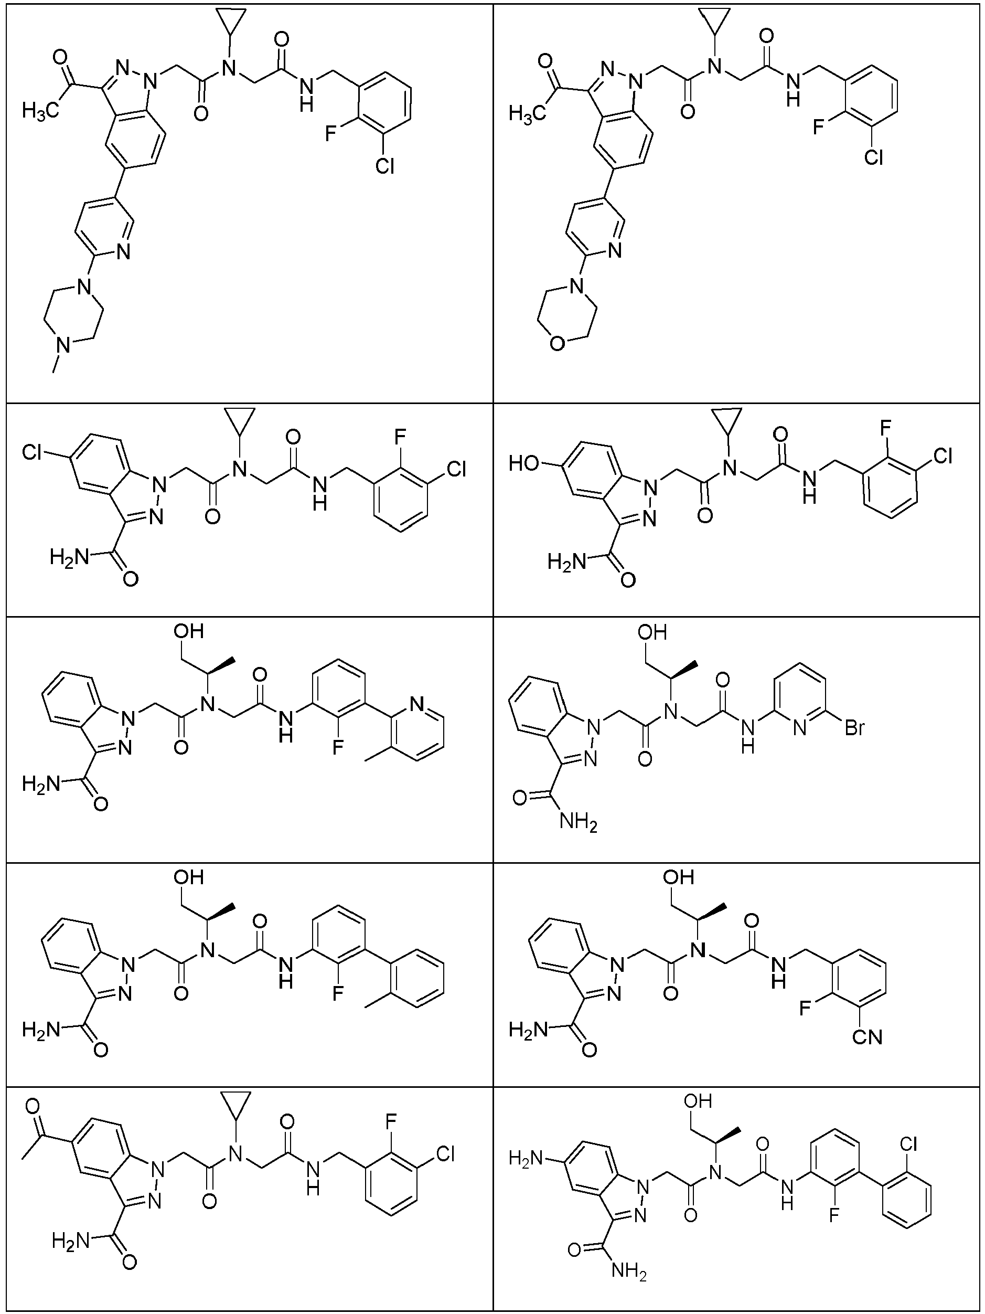

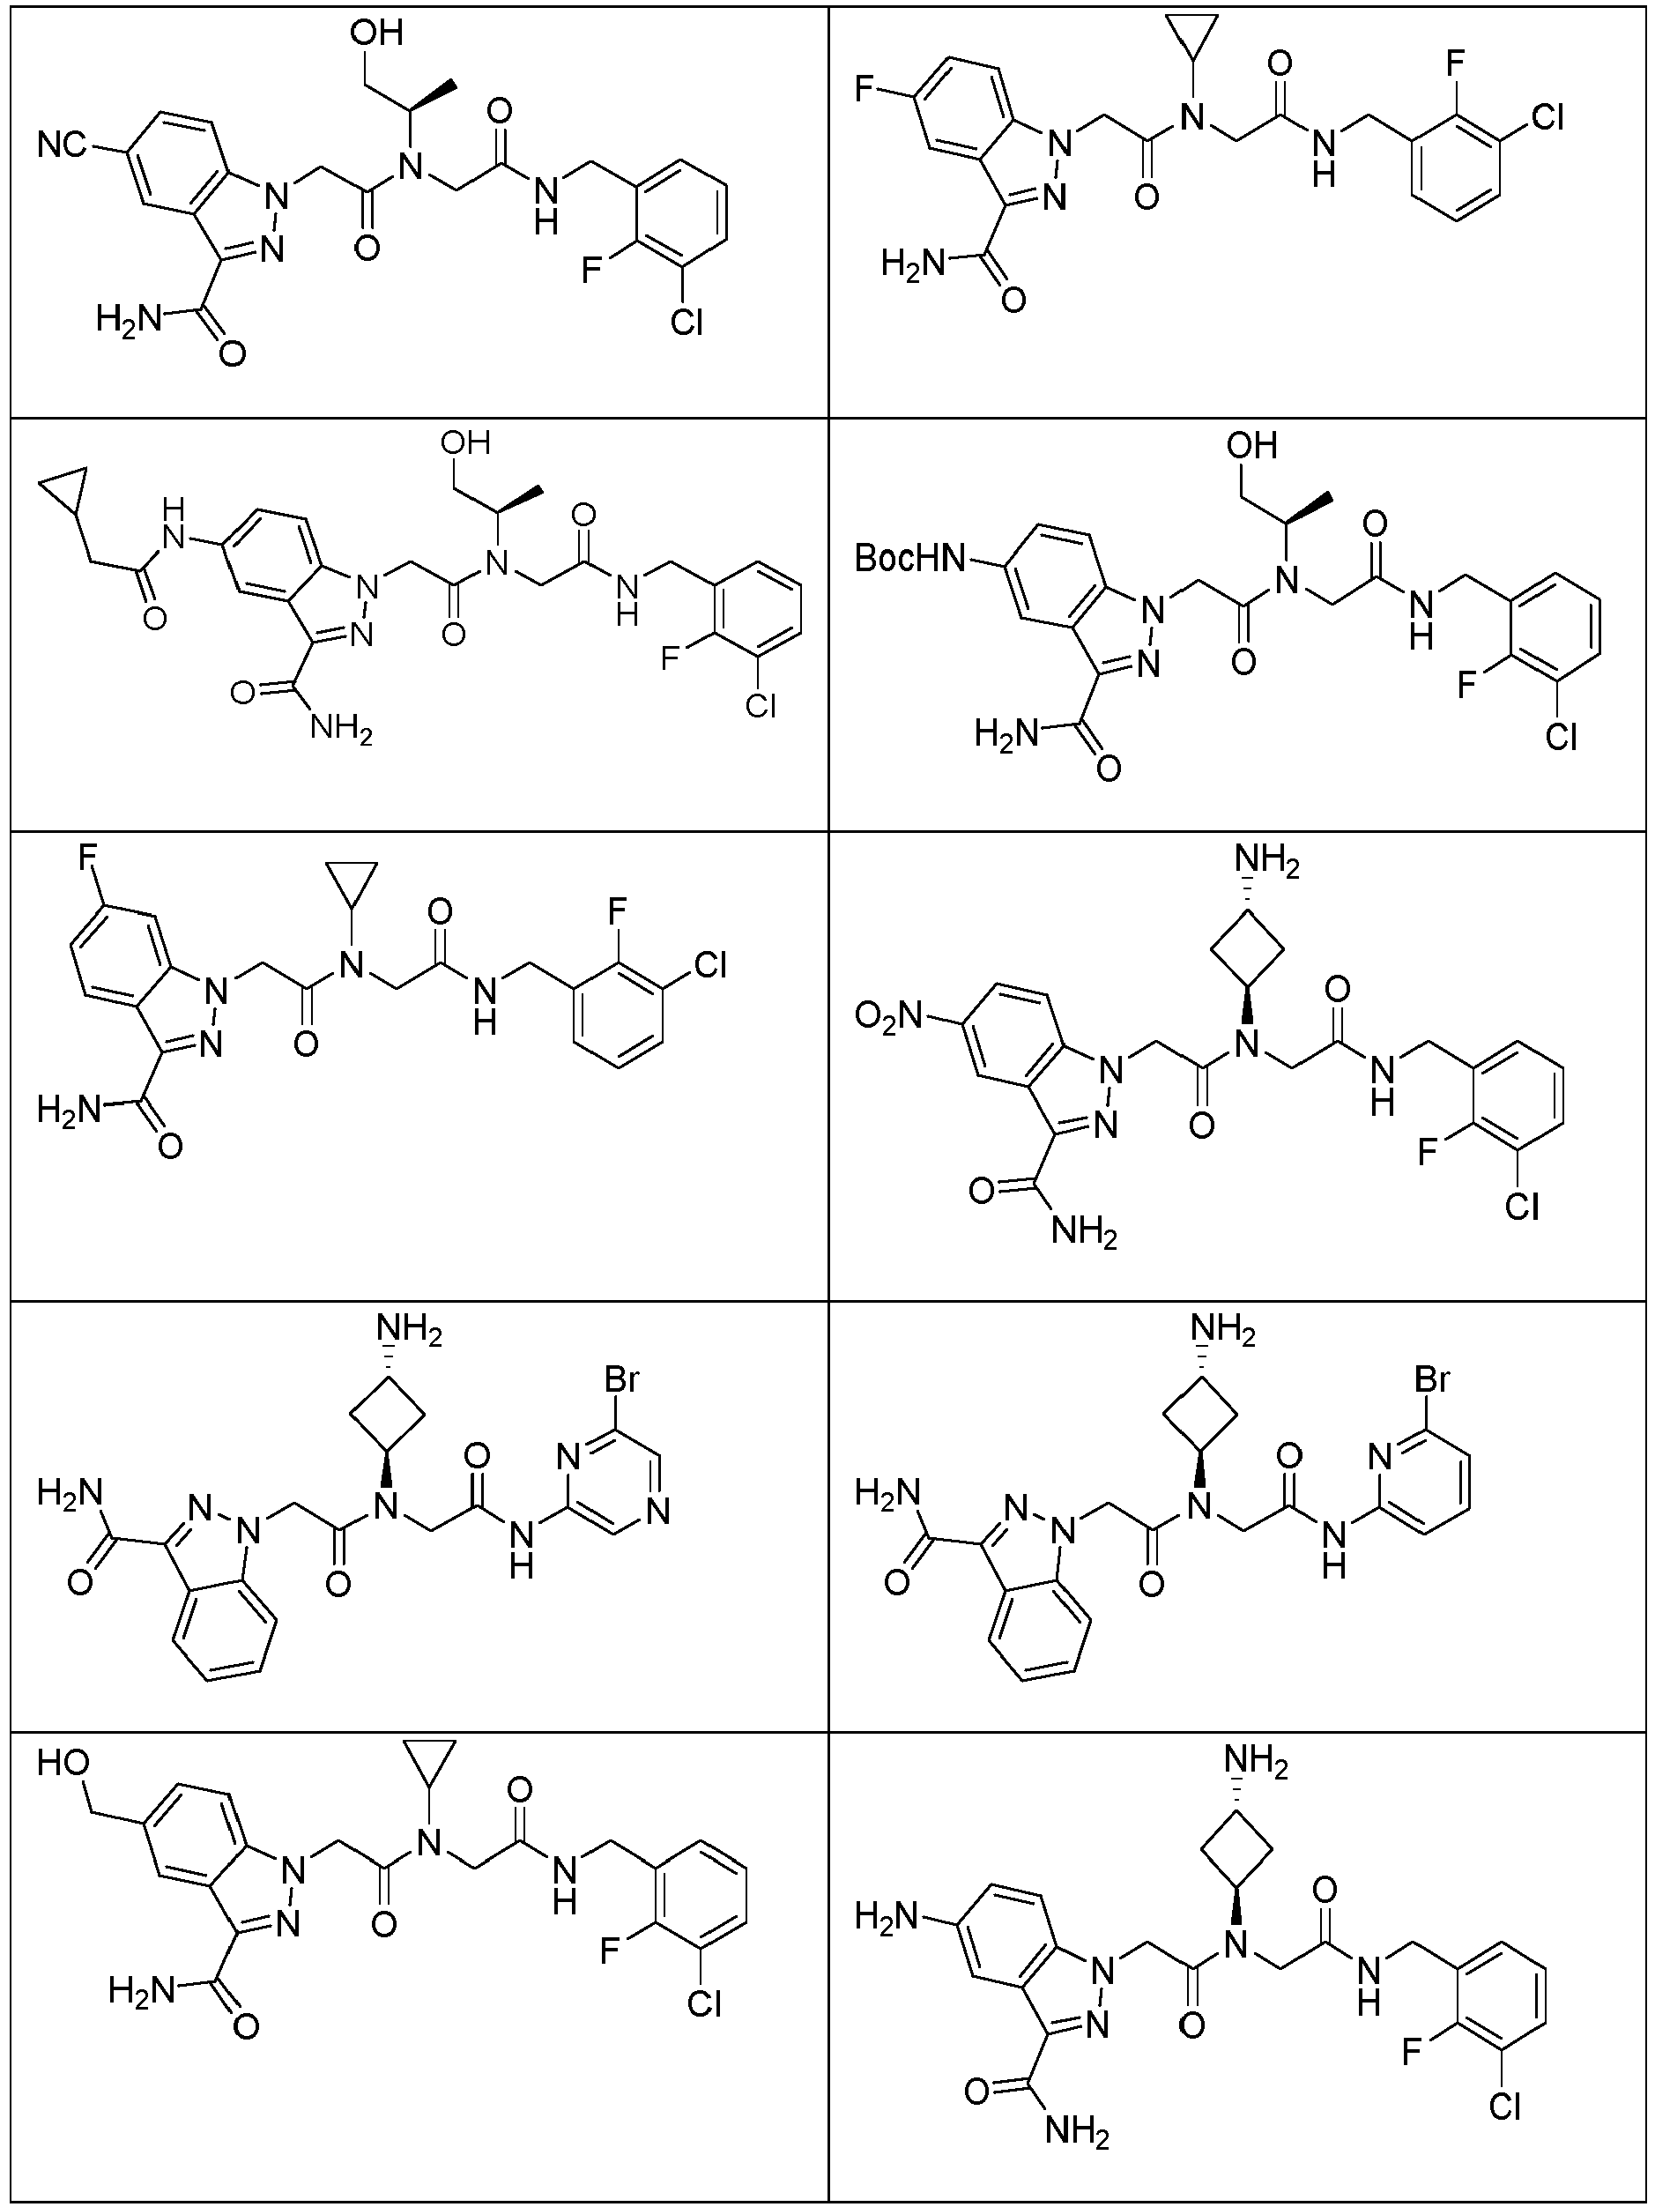

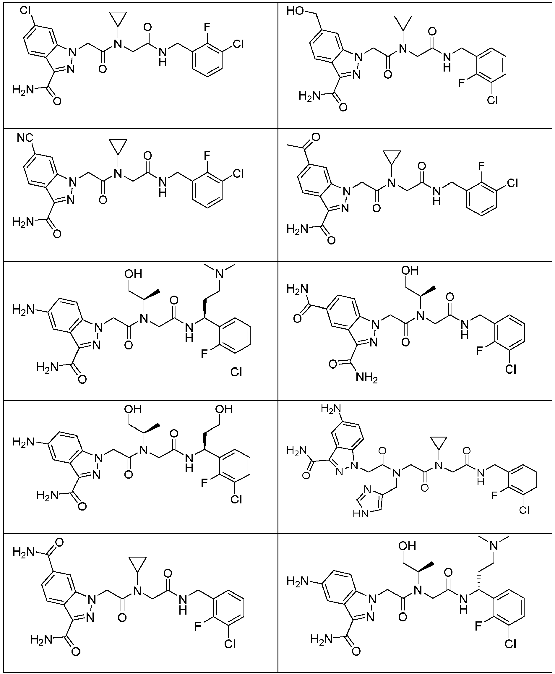

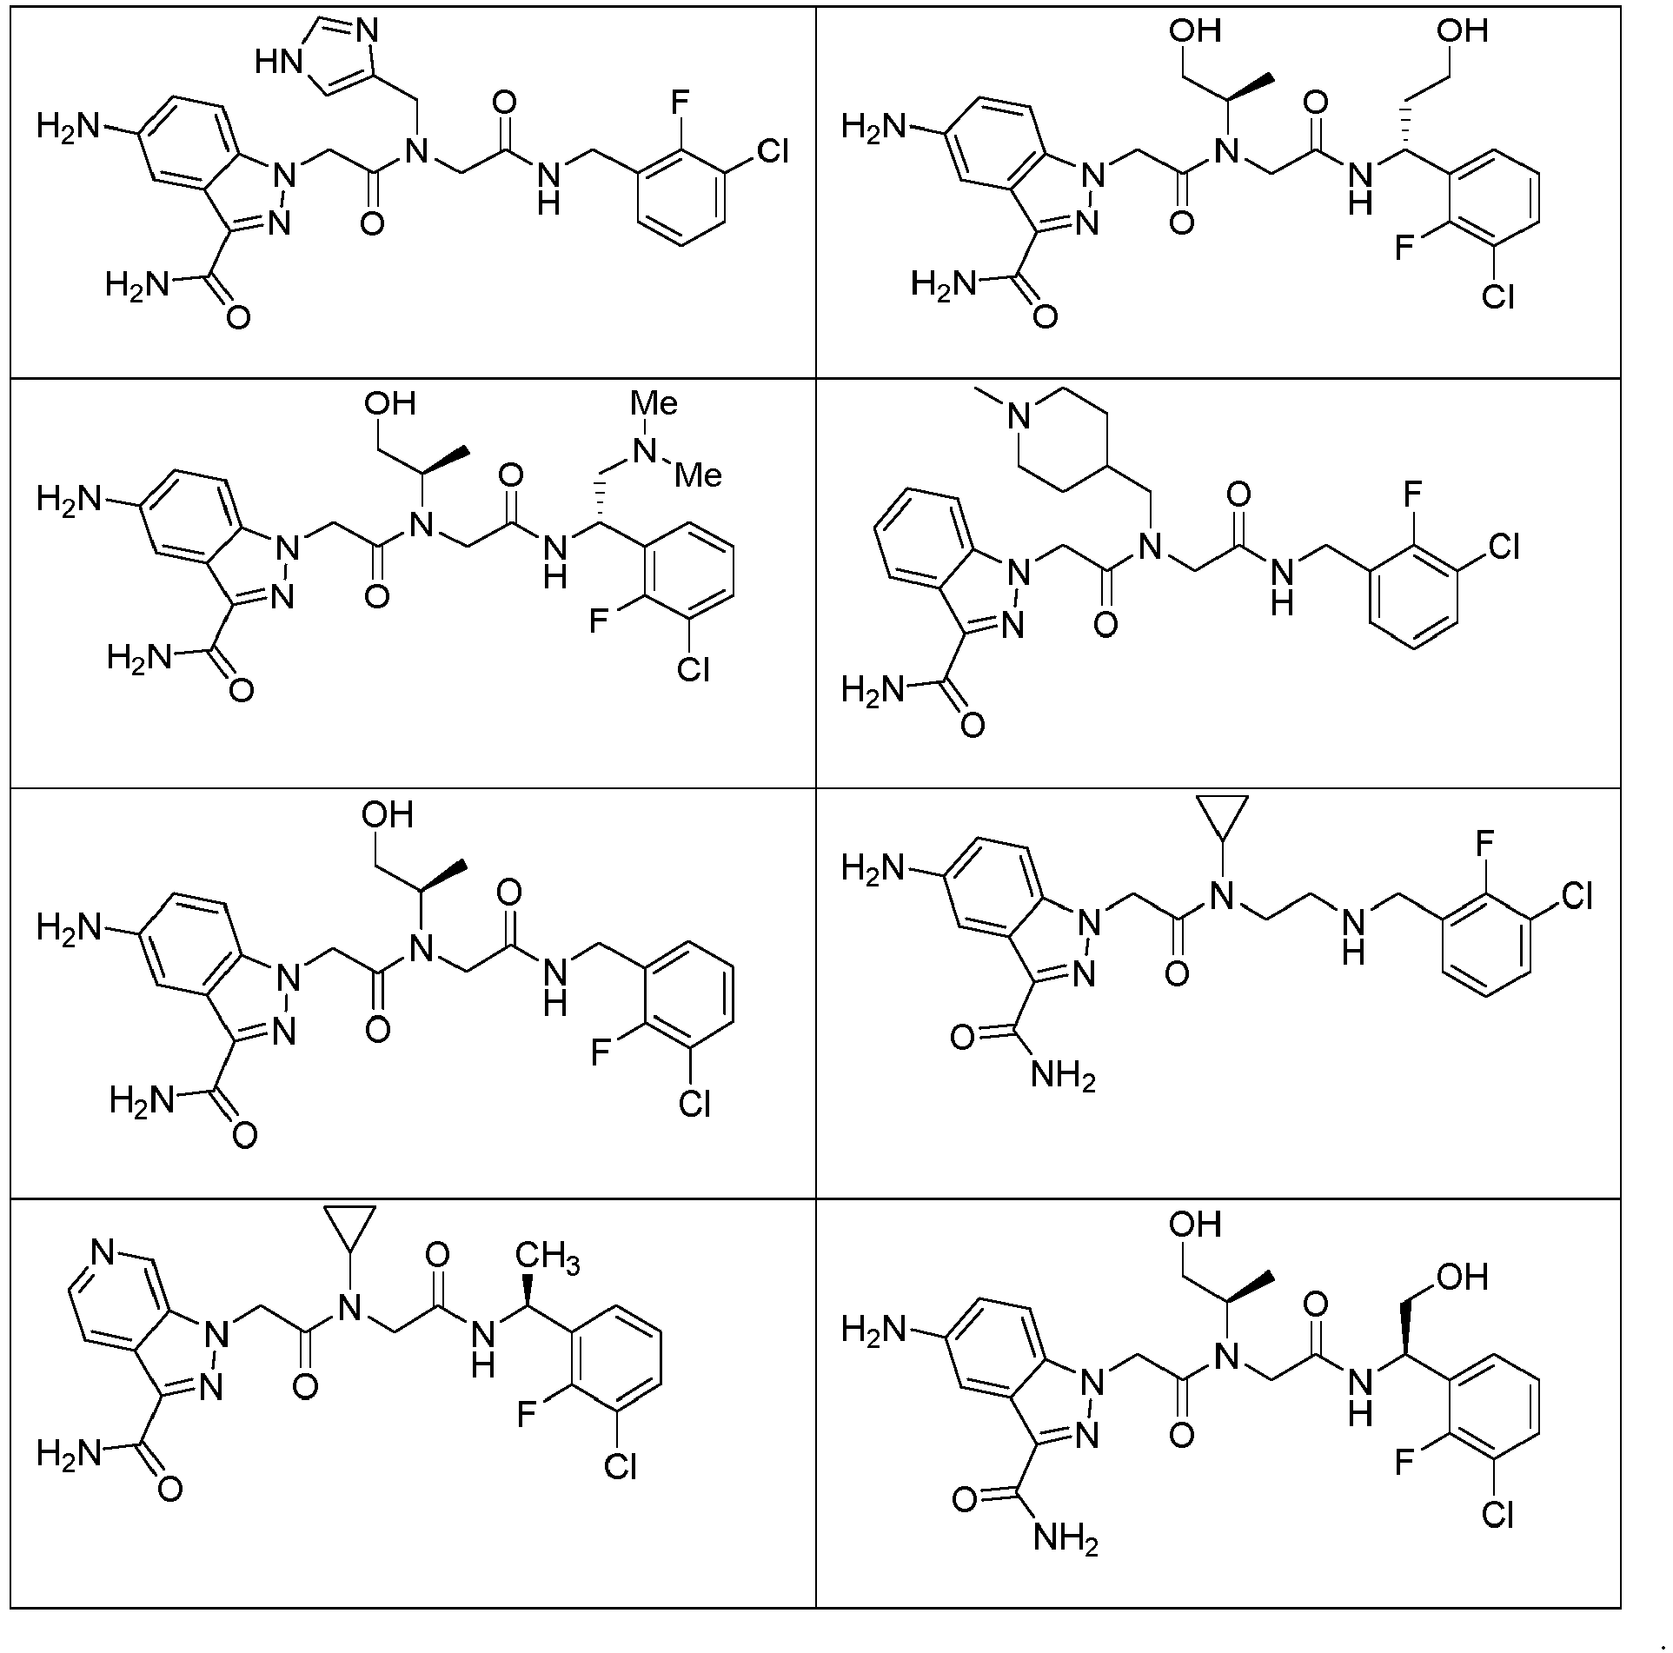

15. Farmacinė kompozicija, apimanti junginį pagal bet kurį iš 1-14 punktų arba jo farmaciniu požiūriu priimtiną druską; ir farmaciniu požiūriu priimtiną nešiklį.

16. Junginys pagal bet kurį iš 1-14 punktų arba jo farmaciniu požiūriu priimtina druska, skirti naudoti gydant ar užkertant kelią ligai arba būklei, besiskriančiai aberantiniu komplemento sistemos aktyvumu.

17. Junginys arba jo farmaciniu požiūriu priimtina druska, skirti naudoti pagal 16 punktą, b e s i s k i r i a n t y s tuo, kad liga ar būklė, b e s i s k i r i a n t i aberantiniu komplemento sistemos aktyvumu, yra imunologinis sutrikimas, centrinės nervų sistemos liga, neurodegeneracinė liga arba neurologinė liga, inkstų liga arba širdies ir kraujagyslių liga.

18. Junginys arba jo farmaciniu požiūriu priimtina druska, skirti naudoti pagal 16 punktą, kur liga arba būklė, b e s i s k i r i a n t i aberantiniu komplemento sistemos aktyvumu, yra parinkta iš grupės, susidedančios iš paroksizminės naktinės hemoglobinurijos, netipinio hemolizinio ureminio sindromo, organų transplantacijos atmetimo, sunkiosios miastenijos, optinio neuromielito, membranoproliferacinio glomerulonefrito, tankių intarpų ligos, šaltojo agliutinino ligos ir katastrofinio antifosfolipidų sindromo.